SCI-778-2012
Comunicación de acuerdo

Para: |  | Dr. Julio C. Calvo A, Rector  Ing. Luis Paulino Méndez, Vicerrector de Docencia  MAE. Marcel Hernández, Vicerrector de Administración  Dra. Claudia Madrizova, Vicerrectora Vida Estudiantil y Serv. Académicos  Dr. Milton Villarreal, Vicerrector de Investigación y Extensión  M.Sc. Edgardo Vargas Jarquín, Director Sede Regional San Carlos  M.Sc. Marlene Ilama, Directora Centro Académico San José  MAU. Tatiana Fernández, Directora Oficina de Planificación Institucional  Ing. Saúl Fernández, Director Oficina de Ingeniería  Ing. Marco Gamboa, Director a.i. Depto. Administración de Mantenimiento  Lic. Walter Sequeira, Director Departamento Aprovisionamiento
De: |  | Licda. Bertalía Sánchez Salas, Directora Ejecutiva  Secretaría del Consejo Institucional  Instituto Tecnológico de Costa Rica
Fecha: |  | 27 de setiembre del 2012
Asunto: | Sesión Ordinaria No. 2784 Artículo 9, del 27 de setiembre del 2012. Plan de Mejoramiento Institucional definitivo, que será firmado por el Ministro de Educación, Proyecto de Financiamiento con el Banco Mundial
Para los fines correspondientes se transcribe el acuerdo tomado por el Consejo Institucional, citado en la referencia, el cual dice:

CONSIDERANDO QUE:

- El Consejo Institucional acordó en Sesión Extraordinaria No. 2732, Artículo Único, del 19 de setiembre del 2011 “Modificación del acuerdo de la Sesión Ordinaria 2712, Artículo 14, del 12 de mayo de 2011. Planes 2011, Infraestructura, Mantenimiento, Equipamiento (Equipamiento y Tecnologías), que dice:

- “Modificar el inciso a. del acuerdo de la Sesión Ordinaria No. 2712, Artículo 14, relacionado con el Plan de Inversiones en Infraestructura: Plan Infraestructura 2011-2026; para que se lea:

Aprobar el Plan de Inversiones en Infraestructura: Plan Infraestructura 2011-2026, que se remite adjunto al oficio ViDa-415-2011, sustituyendo el cuadro 11 por el siguiente cuadro, que resume la lista de proyectos que serán presentados en la propuesta de financiamiento ante el Banco Mundial, incorporando así los cambios propuestos por el Consejo de Rectoría:

Proyecto | Infraestructura | Equipamiento | Sistemas | Formación RRHH  Doctorado | Subtotal Inversiones
Residencias (Fideicomiso Becas de Residencia) | 7,334,000.00 | 500,000.00 | 0.00 | 0.00 | 7.834.000,00
Aulas ( Soda Institucional) | 2,916,000.00 | 400,000.00 | 0.00 | 0.00 | 3.316.000,00
Núcleo TIC | 10,257,000.00 | 1,228,000.00 | 0.00 | 0.00 | 11.485.000,00
Núcleo Seguridad Laboral | 2,222,000.00 | 300,000.00 | 0.00 | 0.00 | 2.522.000,00
Sistema Matrícula | 0.00 | 0.00 | 500,000.00 | 0.00 | 500.000,00
Sistema de indicadores de gestión | 30,000.00 | 135,500.00 | 225,000.00 |  | 390.500,00
Formación Doctores | 0.00 | 0.00 | 0.00 | 5,000,000.00 | 5.000.000,00
Ampliación de Biblioteca | 2,362,500.00 |  |  |  | 2.362.500,00
Reordenamiento Sede Regional y CIDASTH | 4,000,000.00 | 100,000.00 | 0.00 | 0.00 | 4.100.000,00
Núcleo integrado Química-Ambiental-Biología | 6,500,000.00 | 500,000.00 | 0.00 | 0.00 | 7.000.000,00
Núcleo Integrado Diseño | 2,400,000.00 | 90,000.00 | 0.00 | 0.00 | 2.490.000,00
Modernización Centro Académico San José | 3,000,000.00 |  |  |  | 3.000.00,00
TOTAL | 41,021,500.00 | 3253,500.00 | 725,000.00 | 5,000,000.00 | 50.000.000,00

Se ejecutará el proyecto de Residencias o el de Fideicomiso de Becas de Residencias, previa consulta al Consejo Institucional, según lo que se negocie con el Banco Mundial. En caso de prevalecer el Fideicomiso el monto total sería de $7.834. 000,00.

En el caso del proyecto de aulas o Soda Institucional, la prioridad es la construcción de aulas. En caso de lograr el financiamiento nacional, se incluirá el proyecto de la Soda Institucional en la propuesta del Banco Mundial.

Los proyectos eliminados de la propuesta original, pasarán a ocupar los primeros lugares en la priorización de proyectos alternativos, que se incluyen en el Plan de Infraestructura 2011-2025.

Del Plan de Infraestructura 2011-2026 podrán revisarse las prioridades como consecuencia de las siguientes circunstancias: consecución de nuevo financiamiento, diagnóstico actualizado de la situación de infraestructura o modificación del Plan Estratégico Institucional, que justifiquen cambios en el mismo”.

- La Secretaría del Consejo Institucional, recibe oficio ViDa-719-2012 del 12 de setiembre de 2012, suscrito por el Ing. Luis Paulino Méndez, Presidente del Consejo de Docencia, dirigido al Dr. Julio Calvo, Presidente del Consejo Institucional, en el cual remite el Plan de Mejoramiento Institucional definitivo.

- En reunión extraordinaria de la Comisión de Planificación y Administración, No. 489-2012, celebrada el 25 de setiembre de 2012, se recibe al Ing. Luis Paulino Méndez, MAE. Yafanny Monge y Lic. Gilberto Salas, los cuales exponen el Plan de Mejoramiento Institucional 2012 y aclaran las consultas externadas por los miembros de la comisión; por lo que se dispone elevar la propuesta al pleno del Consejo Institucional, para darlo por conocido.

- Basado en la discusión realizada por el pleno en la Sesión Ordinaria No 2784, se dispone cambiar la propuesta de dar por conocido, por aprobar, dado que no se había aprobado toda la información contenida en el proyecto definitivo.

ACUERDA:

- Aprobar el Plan de Mejoramiento Institucional Definitivo -Proyecto de Financiamiento con el Banco Mundial-, que será firmado por el Ministro de Educación Pública. (documento adjunto)

Proyecto Mejoramiento de la Educación Superior
Instituto Tecnológico de Costa Rica Agosto, 2012
Plan de Mejoramiento Institucional

Tabla de contenidos
Proyecto Mejoramiento de la Educación Superior
1. Contexto estratégico
1.1. Contexto del País
1.2. Contexto de la Universidad
1.3. Objetivo de alto nivel a los que contribuye el proyecto
2. Objetivos del proyecto de mejoramiento institucional (PMI)
2.1. Objetivos específicos del proyecto
2.2. Cuadro de indicadores de resultados
3.1. Iniciativas del PMI
3.1.1. Residencias estudiantiles
3.1.2. Comedor estudiantil
3.1.3. Núcleo de Tecnologías de Información y Comunicación
3.1.4. Núcleo Integrado de Seguridad Laboral
3.1.5. Sistema de gestión e información (estudiantil y académico)
3.1.6. Formación académica de profesores
3.1.7. Ampliación de biblioteca
3.1.8. Fortalecimiento de la Sede Regional San Carlos
3.1.9. Núcleo integrado Química - Ambiental
3.1.10. Núcleo integrado Diseño Industrial 5
3.1.11. Fortalecimiento Centro Académico de San José
3.2 Salvaguardas……………………………………………………………………………………………….38
3.3. Financiamiento del PMI (Plan de Mejoramiento Institucional)
3.3.1. Cuadro de costes
3.3.2. Cuadro de programación
4. Ejecución del PMI
4.1 Estructura interna para la ejecución del proyecto
4.1.1 Unidades y áreas: definición, composición y funciones
4.1.1.1. Unidad Coordinadora del Proyecto Institucional (UCPI)
4.1.1.2 Áreas definición y funciones
4.1.1.2.1 Área de Gestión Financiera (Departamento de Financiero Contable)
4.1.1.2.2 Área de Contratación y Suministros (Departamento de Aprovisionamiento)
4.1.1.2.3 Área de infraestructura (Oficina de Ingeniería)
4.1.1.2.4 Área de Gestión Ambiental y Social
4.1.1.2.5 Área de Gestión de Salvaguarda de los pueblos indígenas
4.1.1.2.6 Área de Planificación, Monitoreo y Evaluación (Oficina de Planificación Institucional)
4.2 Seguimiento y evaluación de los resultados
4.3. Análisis de riesgos y medidas de mitigación
5. ANEXOS
Anexo 1. Cuadro de costes de las iniciativas
Anexo 2. Cuadro de programación
Anexo 3. Cuadro de costos unitarios
Anexo 4. Cuadro de indicadores de seguimiento y evaluación
Anexo 5. Cuadro de programación de la ejecución
Anexo 6. Plan de financiación y desembolsos

1. Contexto estratégico

1.1. Contexto del País

Costa Rica cuenta con un Plan Nacional de Desarrollo (2011 - 2014) que se organiza en 4 grandes ejes de gestión:
- Bienestar Social (comprende los sectores Bienestar Social y Familia, Trabajo, Salud, Educación y Cultura)
- Seguridad Ciudadana y Paz Social (sectores Seguridad y Justicia)
- Ambiente y Ordenamiento Territorial (sectores Ambiente, Energía y Telecomunicaciones y Ordenamiento Territorial y Vivienda)
- Competitividad e Innovación (sectores Productivo, Ciencia y Tecnología, Turismo, Comercio Exterior, Financiero, Monetario y Supervisión y Transporte).

Este plan contempla acciones para avanzar hacia un desarrollo seguro liderado por la innovación, la ciencia y la tecnología, fortalecido por la solidaridad y comprometido con la sostenibilidad ambiental. Dentro de las metas nacionales se encuentran: aumentar la producción y mejorar la competitividad del país, reducir el desempleo y atender integralmente a hogares en extrema pobreza, mejorar las condiciones de seguridad, consolidar el posicionamiento ambiental del país con una matriz energética sostenible y un desempeño ambiental óptimo y modernización del estado.

En este marco a su vez las universidades públicas cuentan con un Plan Nacional de la Educación Superior 2011 - 2015, el cual contempla 5 ejes estratégicos: pertinencia e impacto, acceso y equidad, aprendizaje, ciencia y tecnología y gestión.

La educación superior en Costa Rica tiene hoy una oferta extensa y variada, altamente concentrada en el nivel universitario. Entre los principales logros destacan la ampliación de la cobertura. Tanto las estadísticas de matrícula en las universidades públicas como las de titulación en todas las instituciones de educación superior universitaria, confirman esta tendencia. En el año 2009, alrededor del 6,4% de la población nacional reportó asistir a la educación superior universitaria y tan solo un 0,2% a la parauniversitaria. Entre las personas de 18 a 24 años, la asistencia alcanzó el 25,8% en el primer caso y el 1,2% en el segundo. En cuanto al acceso, información de la Encuesta de Hogares de Propósitos Múltiples (EHPM) permite afirmar que el país muestra mejoras recientes, ya que, entre 1998 y 2009, el porcentaje de población que asistía a la educación superior en su conjunto aumentó 7,9 puntos porcentuales. Este avance fue posible por el incremento en la cantidad de estudiantes admitidos, ya que en el período considerado no creció el número de instituciones. Las universidades del país tienen una oferta académica amplia, con una importante concentración en las áreas de Ciencias Sociales, Educación y Ciencias Económicas. Las universidades públicas aportan la mayor diversidad, tanto al cubrir áreas estratégicas para el desarrollo nacional como las Ciencias Básicas y los Recursos Naturales, como por la variedad de grados académicos ofrecidos, ya que han ampliado las oportunidades de estudio a nivel de maestrías y doctorados. Diversificar las oportunidades académicas es siempre deseable, aunque no en todos los casos es sinónimo de un sistema con capacidad de adecuarse a los cambios del contexto nacional e internacional.

Las universidades públicas en Costa Rica son financiadas principalmente por el Estado a través del Fondo Especial de Educación Superior (FEES), aprobado cada cinco años en el marco de la "Comisión de Enlace", conformada por el Gobierno (Ministerios de Educación, Hacienda, Planificación y Ciencia y Tecnología) y las cuatro universidades públicas, representadas por los rectores en el Consejo Nacional de Rectores (CONARE). Desde 1989, se han aprobado cinco Convenios de Financiamiento, el último cubriendo el periodo 2011-2015. Asimismo, las universidades cuentan con ingresos propios (matrícula, servicios de consultoría, donaciones, otros acuerdos). El gasto público en las universidades públicas ha permanecido alrededor de 1% del PIB desde los años 90, aunque los acuerdos alcanzados para el período 2011-2015 se establece incrementarlo hasta el 1,5% del PIB.

1.2. Contexto de la Universidad

El Instituto Tecnológico de Costa Rica fue creado en el año 1971, mediante la Ley 4777, con el fin de contribuir al desarrollo del país por medio del fortalecimiento de la ciencia y la tecnología. Se rige por su ley de creación y su estatuto orgánico, en el cual se establecen los fines y principios.

El ITCR se ha enfocado en formar profesionales en el campo tecnológico que aúnen al dominio de su disciplina, una clara conciencia del contexto socioeconómico, cultural y ambiental en que la tecnología se genera, transfiere y aplica, lo cual les permite participar en forma crítica y creativa en las actividades productivas nacionales. Generar, adaptar e incorporar en forma sistemática y continua, la tecnología necesaria para utilizar y transformar provechosamente para el país los recursos y fuerzas productivas. Contribuir al mejoramiento de la calidad de vida del pueblo costarricense mediante la proyección de sus actividades a la atención y solución de los problemas prioritarios del país, a fin de edificar una sociedad más justa. Estimular la superación de la comunidad costarricense mediante el patrocinio y el desarrollo de programas culturales.

En este contexto, el Tecnológico de Costa Rica, ha identificado debilidades y fortalezas, a la luz de las oportunidades y amenazas externas. Considerando la naturaleza de los procesos internos de la institución como la academia integrada (docencia, investigación y extensión). Entre ellas se destacan:

Fortalezas institucionales:

La Institución cuenta con carreras innovadoras, en su gran mayoría están en el campo de la tecnología, además en la región centroamericana existen pocas universidades que tienen una oferta de programas académicos semejante. Con el propósito de contribuir con la movilidad social ascendente el Tecnológico cuenta con un programa de admisión para estudiantes que provienen de zonas de bajo índice social llamado Programa de Admisión Restringida, que no sólo asegura a estudiantes con buen potencial una cuota en las carreras de mayor demanda estudiantil, sino que ofrece un acompañamiento en el primer años de estudios que le permite superar las desventajas académicas originadas en sistemas de estudio secundario desigual y los prepara para una permanencia exitosa en esta universidad.

El ITCR tiene experiencias exitosas en la vinculación con los sectores sociales y productivos del país, para lo cual cuenta con la FUNDATEC, que coadyuva en la administración del vínculo externo remunerado. Además el ITCR mantiene dos programas únicos a nivel nacional que vinculan los gobiernos locales, la academia y el sector productivo: (a) Zona Económica Especial, Zona Norte con 10 años de experiencia y (b) Zona Económica Cartago con 2 años de experiencia.

La Institución cuenta con una sólida imagen en el área de educación en Ciencia y Tecnología en el ámbito nacional e internacional, la que es respaldada en los procesos de acreditación de carreras, ya que esta universidad cuenta con el mayor porcentaje de carreras acreditadas con diferentes organismos de acreditación nacional e internacional. Además el ITCR tiene una alta pertinencia en sus carreras todas relacionadas con los sectores productivos del país: industriales, servicios, alimentarios y de conservación de los recursos naturales. De acuerdo a informes de CINDE (Coalición Costarricense de Iniciativas para el Desarrollo) al menos 10 de sus 22 carreras de ingeniería son las de mayor demanda por parte del sector de inversión directa extranjera, que es el sector de mayor crecimiento en los últimos años.

Debilidades institucionales:

No obstante las fortalezas antes mencionadas aún hay aspectos que requieren acciones para el mejoramiento: entre ellas falta de continuidad en acciones conjuntas del TEC-gobierno-sectores sociales y productivos. Algunos de nuestros servicios tienen excesivos tiempos de respuesta para atender necesidades de los sectores sociales y productivos.

Los servicios de transporte, alojamiento y alimentación para estudiantes, son insuficientes para atender la población estudiantil y en consecuencia es una limitante para su crecimiento y esto genera otra debilidad y es que no se está satisfaciendo la demanda de ingenieros que requiere el mercado.
Otra debilidad ha sido generada por la jubilación de profesionales, lo que ha significado pérdida de recurso humano con grados académicos altos y una gran experiencia.

Finalmente, la capacidad instalada de la institución se encuentra limitada por las deficiencias e insuficiencias de cada uno de sus componentes, entre los que se destacan residencias, biblioteca, aulas, laboratorios, servicios de alimentación, transporte, parqueos, entre otros. Lo cual es una limitante para el crecimiento institucional en sus sedes.

Con el fin de potenciar las fortalezas mencionadas y solventar las debilidades, el ITCR ha definido un marco estratégico institucional con una vigencia de 5 años (2011-2015), dicho marco incluye la misión, visión, políticas generales, políticas específicas, objetivos estratégicos y acciones estratégicas.
En su misión se establece: “Contribuir al desarrollo integral del país mediante la formación de recursos humanos, la investigación y la extensión; manteniendo el liderazgo científico, tecnológico y técnico, la excelencia académica y el estricto apego a las normas éticas, humanistas y ambientales desde la perspectiva universitaria estatal de calidad y competitividad a nivel nacional e internacional.”
Para cumplir esta misión y las políticas de la institución, se han definido 11 objetivos estratégicos, los cuales se agrupan en cuatro ejes, los cuales buscan fortalecer:
- Los programas académicos en los campos de ciencia y tecnología tanto a nivel de grado como de posgrado y pregrado.
- El sistema de admisión, la permanencia exitosa de los estudiantes, entendiéndose por esta una duración promedio de sus estudios adecuada, un acceso oportuno a los servicios que requiere, así como calidad en los mismos, y el mejoramiento de las tasas de graduación.
- El vínculo de la institución con la sociedad en el marco del modelo de desarrollo sostenible a través de la investigación científica y tecnológica, la extensión, la educación continua y la relación con los graduados.
- La gestión universitaria con el fin de promover procesos académicos, de apoyo a la vida estudiantil y administrativos; ágiles, flexibles, oportunos y de calidad, y trabajar en el desarrollo del talento humano orientado hacia la excelencia académica, promoviendo enfoques interdisciplinarios, multidisciplinarios y transdisciplinarios.
A su vez este plan estratégico del Tecnológico de Costa Rica, se enmarca dentro de los Planes Nacionales, como se muestra en el siguiente gráfico:

Figura 1. Vinculación del Plan Estratégico Institucional con los planes nacionales.
Adicionalmente, y como se mencionó anteriormente, la infraestructura es una limitante del crecimiento institucional. En la etapa inicial del Tecnológico de Costa Rica, el Gobierno de la República, en el año 1972, aportó la construcción de los primeros edificios en la Sede Central, en colaboración con el Gobierno Mexicano a través de edificios prefabricados.

Posteriormente con el apoyo del Banco Interamericano de Desarrollo y a través de los préstamos BID 405/SF-CR (1974), BID 543/SF-CR (1978) y BID 544/OC-CR (1987), se construyeron la mayor parte de las instalaciones en la Sede Central, se adquirieron la mayor parte de los equipos para atender las necesidades docentes y se construyeron algunos centros de investigación. Además con el aporte del Banco Centroamericano de Integración Económica por medio del préstamo BCIE No. 152-FCIE, y con aportes del préstamos BID 543/OC-CR, se financió y equipó la Sede Regional ubicada en Santa Clara. Con recursos del préstamo BID 544/OC-CR (1987) se logró consolidar además el Centro de Transferencia Tecnológica ubicado en Zapote.

En el caso del Centro Académico de San José, las actividades inician con una edificación de 5 niveles, donada por Don Rafael Keith (Antigua Escuela Técnica Nacional), posteriormente con recursos propios se fueron adquiriendo otras propiedades en donde se asientan actualmente, la Casa Cultural Amón, la Escuela de Arquitectura y Urbanismo, el parqueo este y la reciente adquisición de la casa ubicada al sector norte el campus.

En el caso de la Sede Central, el planteamiento de su desarrollo futuro se da en el año 1982, cuando se estableció el primer “Plan Maestro de Control Modificado”, en el cual se estableció una zonificación del campus, ágil y flexible, previendo su futuro crecimiento, así como el manejo de algunos conceptos de infraestructura que pudieran coadyuvar a la búsqueda de un espacio unificado. Este plan maestro fue analizado y modificado posteriormente por la Oficina de Ingeniería en el año 1995, en el cual se definieron algunos parámetros como el aspecto general del campus central, la vialidad, los parqueos, así como las características arquitectónicas de los edificios. También se definieron en esta ocasión 5 sectores o zonas de intervención físico-espacial: sector oeste, sector este, sector sur, zona deportiva y residencias estudiantiles.

En el año 2003, la Oficina de Ingeniería elabora para la Sede Central un estudio sobre la necesidad de infraestructura del ITCR, este estudio incluye: vialidad, parqueos, edificaciones para docencia, investigación, bienestar estudiantil y administración general. En este estudio, se pueden identificar proyectos como: ampliación de ingreso a dos pistas, construcción de vía de acceso al sector este, pavimentación de la calle de acceso al núcleo sur, obras ya construidas: también se propone la ampliación a dos pistas del anillo de circunvalación del sector este, ampliación de la calle de acceso al núcleo sur a dos pistas y la construcción de un acceso directo a la vía de circunvalación de Cartago, unión del núcleo sur con el núcleo este, ampliación de la capacidad de parqueos y la planta de tratamiento.

Finalmente, en el año 2010 se revisan los planes anteriores, identificándose necesidades adicionales tales como (planteadas por los encargados de las unidades respectivas): construcción de espacios para aulas, laboratorios, edificios para escuelas y centros de investigación, ampliación del comedor estudiantil y la biblioteca, así como espacios orientados a favorecer el desarrollo integral del estudiante como anfiteatro, sala de artes marciales, plazoletas, canchas multiuso.

Lo cual concluye en el 2011 con el “Plan de Infraestructura 2011 - 2026”, aprobado por el Consejo Institucional, el cual tiene una visión de largo plazo y consta de 36 proyectos con una inversión de 136,5 millones de dólares.

El Instituto Tecnológico de Costa Rica, cuenta actualmente con los siguientes campus:

Sede Central en Cartago: Este tiene un área de 90 hectáreas. En esta sede se imparten la mayoría de las carreras y se encuentran las oficinas administrativas.
Centro Académico de San José: Se encuentra en Barrio Amón, es un campus pequeño, cuyo crecimiento está limitado por la ciudad. En él se imparten 3 carreras con diferentes grados académicos. Cuenta además con un centro de extensión cultural.
Centro de Transferencia Tecnológica en Zapote: En este se imparten programas de posgrado y programas técnicos, cuenta con una excelente ubicación, además de poseer un auditorio para actividades tanto del ITCR como de otras entidades.
Sede Regional San Carlos: Este tiene la característica de una gran sede en la región norte, con una orientación agroforestal, posee excelentes instalaciones para la atención de visitas nacionales e internacionales, además cuenta con 3 fincas para las prácticas de los estudiantes, tiene unidades productivas y próximamente contará con un centro de transferencia tecnológica, en total se cuenta con aproximadamente 450 has. Allí se imparten 4 carreras en diversos grados académicos y a partir del 2012 se impartirá una nueva.
Sede Interuniversitaria de Alajuela: Este es un proyecto coordinado a través de CONARE, cuyo objetivo es compartir instalaciones para las 4 universidades públicas en la ciudad de Alajuela. En el caso del Tecnológico de Costa Rica, imparte 7 programas en diferentes grados académicos, y a partir del 2012 se contará con uno nuevo.

Finalmente, se a capacidad instalada de la institución se encuentra limitada por las deficiencias e insuficiencias de cada uno de sus componentes, entre los que se destacan residencias, biblioteca, aulas, laboratorios, servicios de alimentación, transporte, parqueos, entre otros.

Figura 2. Plan de Infraestructura del ITCR

Plan de infraestructura
2011-2026
TEC

Visión de largo plazo y consta de 36 proyectos con un monto aproximado de 136,5 millones de dólares

18 proyectos
12 proyectos
7 proyectos
permanencia estudiantil
docencia
Investigación/extensión
… en proceso a financiar con BM otras fuentes por definir

7 proyectos
9 proyectos
21 proyectos
Centro Investigación Biotecnología (licitación)
Edificio de Aulas (definición financiamiento)
Ciencias de Materiales (en construcción)
Edificio de contenedores (finalizado)
Centro de Transferencia y Educación Continua San Carlos (en construcción)
Modernización (proceso anual)
Centro de las Artes (en construcción)
Residencias estudiantiles
Comedor Estudiantil
Núcleo TIC
Núcleo Seguridad Laboral
Ampliación Biblioteca
Fortalecimiento Sede Regional San Carlos*
Núcleo Diseño Industrial
Núcleo Química/Ambiental
Fortalecimiento Centro Académico San José*
Auditorio y Salas de vinculación
Núcleo de Computación
Parque Tecnológico
Núcleo Construcción
Núcleo Forestal
Núcleo Agrícola
Ordenamiento Zona Este Campus Central
Centro Aplicaciones Irradiación
Gimnasio Universitario
Sede Metropolitana Barrio Amón
Quiscos Estudiantiles
Residencias Profesores Visitantes
Centro de Actividades Recreativas Estudiantiles.
Traslado Transportes
Traslado Administración de Mantenimiento
Terminal de Buses, centro financiero y comidas.
Reordenamiento vehicular y peatonal
Modernización infraestructura
Torre CETT Zapote
Oficinas Fundatec
Edificio Tec Digital

Ejecución del Plan

$ 6 500 000
$ 44 000 000
$ 86 000 000

Fuente: Plan de Infraestructura TEC, 2011-2026
1.3. Objetivo de alto nivel a los que contribuye el proyecto

“Fortalecer y desarrollar las capacidades del talento humano potenciando el conocimiento e incorporando la ciencia, la tecnología y la innovación, en las áreas sustantivas de las universidades estatales, para contribuir en la construcción de una nación más competitiva, próspera, solidaria, inclusiva y ambientalmente sostenible”
2. Objetivos del proyecto de mejoramiento institucional (PMI)

El objetivo de Desarrollo del proyecto es “mejorar el acceso, la calidad, aumentar las inversiones en innovación y en desarrollo científico y tecnológico, así como, mejorar la gestión institucional del sistema de educación superior pública de Costa Rica”.

2.1. Objetivos específicos del proyecto

- Ampliar la cobertura, asegurar la equidad en el acceso y la permanencia de los estudiantes en las instituciones universitarias estatales.

- Mejorar la calidad y la pertinencia de la formación de los estudiantes y de los recursos humanos de las instituciones.

- Fortalecer la innovación y el desarrollo científico y tecnológico.

- Fortalecer la gestión institucional y asegurar la eficiencia en el uso de los recursos.

2.2. Cuadro de indicadores de resultados

Para el proyecto en análisis se han estructurado un grupo de indicadores, éstos serán administrados por la Oficina de Planificación Institucional y a continuación se presenta el cuadro de indicadores con línea base y las metas propuestas por año:

Cuadro 1. Indicadores de resultado del proyecto
 |  | AÑOS
No. | Indicador | Línea base | 1 | 2 | 3 | 4 | 5
INDICADORES DE OBJETIVOS DE DESARROLLO (ODP)
1 | Matricula total de estudiantes físicos regulares | 7.544/1.224 | 7.757/1.261 | 8.037/1.299 | 8.166/1.337 | 8.382/1.378 | 8.635/1.420
2 | Número total de carreras acreditadas vigentes | 12 | 13 | 14 | 15 | 16 | 17
3 | Recursos Invertidos en Innovación y Desarrollo (I+D) (Millones de colones) | 2.732 | 3.411 | 9.224 | 12.482 | 4.743 | 4.093
4 | Publicación anual en la web de la autoevaluación del plan anual institucional. | No | Si | Si | Si | Si | Si
INDICADORES INTERMEDIOS (PMI)
5 | Número total de alumnos de primer ingreso matriculados en grado. | 1.432 | 1.570 | 1.617 | 1.666 | 1.800 | 1.970
6 | Matrícula total de estudiantes regulares en áreas relevantes | 6.074/701 | 6.280/722 | 6.567/744 | 6.696/766 | 6.912/789 | 7.165/813
7 | Número total de académicos equivalentes de tiempo completo (TCE) con grado de (i) Máster/ (ii) Doctor | 330/50 | 335/52 | 340/54 | 345/56 | 350/73 | 355/85
8 | Académicos equivalentes de tiempo completo (TCE) que realizan actividades de investigación | 40 | 40 | 40 | 40 | 48 | 53
9 | Funcionarios becados para realizar estudios de posgrado en el extranjero | 0 | 15 | 10 | 0 | 0 | 0
10 | Número de publicaciones en revistas académicas indexadas | 20 | 22 | 24 | 26 | 41 | 51
11 | Número de graduados | 1.039 | 1.070 | 1.102 | 1.135 | 1.169 | 1.204
12 | Publicación anual en la Web de los resultados anuales del Plan de Mejoramiento Institucional | No | Si | Si | Si | Si | Si
13 | Porcentaje de presupuesto que se destina a infraestructura y equipo | 10% | 10% | 32% | 32% | 14% | 10%

3. Descripción del PMI

El Instituto Tecnológico de Costa Rica ha propuesto 11 iniciativas, que pretenden ser un medio para alcanzar el objetivo de alto nivel del proyecto. Estas iniciativas son:

3.1.1 Residencias estudiantiles
3.1.2 Comedor estudiantil
3.1.3 Núcleo de Tecnologías de Información y Comunicación
3.1.4 Núcleo integrado de Seguridad Laboral
3.1.5 Sistema de gestión e información (estudiantil y académico)
3.1.6 Formación académica de profesores
3.1.7 Ampliación de biblioteca
3.1.8 Fortalecimiento de la Sede Regional San Carlos
3.1.9 Núcleo integrado Química - Ambiental
3.1.10 Núcleo integrado de Diseño
3.1.11 Fortalecimiento del Centro Académico de San José

Estas iniciativas se han seleccionado tomando en consideración la relación de cada una ellas con los objetivos y acciones estratégicas del ITCR, elementos considerados integradores con los planes nacionales y el objetivo de alto nivel del proyecto. El orden de desarrollo de las iniciativas se realizó considerando la condición actual del área y el impacto sobre la institución.

Es importante mencionar que estas iniciativas cuentan con el aval institucional para su desarrollo.
Relación de las iniciativas con los objetivos estratégicos del ITCR

En el cuadro que se muestra a continuación muestra la relación en forma matricial de cada una de las iniciativas con los objetivos estratégicos del ITCR.

Cuadro 2. Relación de las iniciativas del proyecto con los objetivos estratégicos del ITCR.
OBJETIVO | 1 | 2 | 3 | 4 | 5 | 6 | 7 | 8 | 9 | 10 | 11
INICIATIVA
3.1.1. Residencias Estudiantiles |  | x
3.1.2. Comedor Estudiantil |  | x
3.1.3. Núcleo de Tecnologías de Información y Comunicación | x | x | x |  | x |  |  | x | x |  | x
3.1.4. Núcleo integrado de Seguridad Laboral | x | x | x |  | x |  |  |  | x |  | x
3.1.5. Sistema de gestión e información (estudiantil y académico) |  |  |  |  |  | x |  | x |  | X
3.1.6. Formación académica de profesores | x |  |  |  |  |  | x
3.1.7. Ampliación de Biblioteca |  | x |  |  |  | x
3.1.8. Fortalecimiento de la Sede Regional San Carlos | x | x | x |  | x |  |  |  | x |  | x
3.1.9. Núcleo integrado Química Ambiental | x | x | x |  | x |  |  |  | x |  | x
3.1.10. Núcleo Integrado Diseño Industrial | x | x | x |  | x |  |  |  | x |  | x
3.1.11. Fortalecimiento del Centro Académico San José | x | x | x |  | x |  |  |  | x |  | x

Lista de objetivos estratégicos del ITCR:
- Fortalecer los programas académicos en los campos de ciencia y tecnología a nivel de pregrado, grado y posgrado.
- Mejorar el sistema de admisión, permanencia exitosa y graduación de la Institución.
- Robustecer el vínculo de la Institución con la sociedad en el marco del modelo del desarrollo sostenible a través de la investigación científica y tecnológica, la extensión, la educación continua y la relación con los graduados.
- Fortalecer los procesos Académicos, mediante el mejoramiento continuo, el uso de tecnologías innovadoras, la internacionalización y el emprendedurismo.
- Mejorar la generación y transferencia de conocimiento científico, tecnológico y técnico innovador, de calidad y pertinencia, promoviendo enfoques interdisciplinarios, multidisciplinarios o transdisciplinarios.
- Contar con procesos administrativos y de apoyo a la vida estudiantil ágiles, flexibles, oportunos y de calidad para el desarrollo de las actividades académicas.
- Desarrollar el talento humano orientado hacia la excelencia académica promoviendo enfoques interdisciplinarios, multidisciplinarios y transdisciplinarios.
- Fortalecer la incorporación de las tecnologías de información y comunicación en el mejoramiento del quehacer académico y las actividades de apoyo a la academia.
- Aumentar la atracción de recursos financieros complementarios al FEES.
- Mejorar los procesos de negociación del FEES que permitan contar oportunamente con más recursos financieros.
- Incrementar el acceso a los recursos financieros provenientes del Fondo del Sistema.

Relación de las iniciativas con los objetivos específicos del proyecto

En el cuadro que se muestra a continuación muestra la relación en forma matricial de cada una de las iniciativas con los objetivos específicos definidos para alcanzar el objetivo de alto nivel del proyecto.

Cuadro 3. Relación de las iniciativas del proyecto con los objetivos específicos
OBJETIVO | Ampliar la cobertura, asegurar la equidad en el acceso y la permanencia de los estudiantes en las instituciones universitarias estatales | Mejorar la calidad y la pertinencia de la formación de los estudiantes y de los recursos humanos de las instituciones | Fortalecer la innovación y el desarrollo científico y tecnológico | Fortalecer la gestión institucional y asegurar la eficiencia en el uso de los recursos
INICIATIVA
3.1.1. Residencias Estudiantiles | x | x
3.1.2. Comedor Estudiantil | x | x
3.1.3. Núcleo de Tecnologías de Información y Comunicación | x | x | x
3.1.4. Núcleo integrado de Seguridad Laboral | x | x | x
3.1.5. Sistema de gestión e información (Estudiantil y Académico) |  | X |  | x
3.1.6. Formación académica de profesores |  | x | x
3.1.7. Ampliación de Biblioteca | x | x
3.1.8. Fortalecimiento de la Sede Regional San Carlos | x | x | x
3.1.9. Núcleo integrado Química Ambiental | x | x | x
3.1.10. Núcleo Integrado Diseño | x | x | x
3.1.11. Fortalecimiento del Centro Académico San José | x | x

3.1. Iniciativas del PMI

Las iniciativas que se presentan a continuación tienen un alto componente en infraestructura, se sustituirán edificaciones que han cumplido su vida útil y que han limitado el crecimiento de la institución, tanto en el número de estudiantes como en resolver problemas de hacinamiento de profesores y contar con espacios adecuados de laboratorio para docencia e investigación. Otro elemento importante es aumentar los espacios de servicios a los estudiantes, tales como residencias, comedor y biblioteca, servicios fundamentales para poder aumentar la matrícula del ITCR y mejorar la permanencia exitosa.
La sostenibilidad de estas inversiones está cubierta en el presupuesto de operación de la institución, los servicios relacionados tales como conserjería, vigilancia y mantenimiento están considerados. En cuanto a la creación de plazas para profesores para atender el aumento de matrícula, la institución apuesta a la optimización de los recursos, con aulas de una mayor capacidad y las plazas de profesores requeridas se encuentran en los planes institucionales.

3.1.1. Residencias estudiantiles

En el plan nacional de desarrollo, el Gobierno de la República ha definido como uno de los ejes estratégicos de desarrollo el Bienestar Social, este tiene un importante componente en el sector educación, en este caso específicamente en el de educación superior universitaria, ya que el país ha visto este elemento como un medio de movilidad social ascendente. Por otra parte el Plan Nacional de la Educación Superior establece como uno de sus pilares el acceso y la equidad de los estudiantes a la educación superior.

De la misma manera dentro de los desafíos principales del Plan de Desarrollo de Ciencia, Tecnología e Innovación 2011 – 2014 es apoyar el Sistema de Educación Superior Costarricense, aumentando el porcentaje de jóvenes matriculados en carreras científico-tecnológicas en las universidades.

El campus central del Instituto Tecnológico de Costa Rica, se ubica en la zona de Cartago, la cual se encuentra a unos 20km de la capital. Las instalaciones están ubicadas fuera del centro de Cartago, presentando así condiciones óptimas para desarrollar un campus universitario rodeado de naturaleza y creando un ambiente propicio para el desarrollo académico, social y emocional de los estudiantes.

Sin embargo, la ubicación del campus del ITCR conlleva grandes problemas para la atención de las necesidades de alojamiento de los estudiantes provenientes de zonas alejadas, y especialmente de aquellos que no cuentan con recursos económicos suficientes para alquilar un espacio en un apartamento o vivienda cerca del campus, el cual tiene un costo que oscila entre 70 mil y 130 mil colones por mes.

El crecimiento de la población estudiantil y las políticas enmarcadas en la atracción de estudiantes de zonas alejadas y de bajos recursos, a través de programas específicos como es el de Admisión Restringida, aprobado en el 2006, el cual orienta acciones a la atracción de población proveniente de colegio público y de zonas con índice de desarrollo bajo, aunado a las dificultades en los medios de transporte colectivo, que por el congestionamiento vial se presentan actualmente dentro del gran área metropolitana, hace que cada vez más estudiantes no solo de zonas muy alejadas sino de áreas como Alajuela y Heredia necesiten hospedarse en Cartago.

Por otro lado, la población estudiantil del Instituto Tecnológico de Costa Rica ha dado un cambio en lo que respecta a género, pues hace unos años existía una relación hombres/mujeres de 80/20 por lo que las residencias estaban distribuidas con esa misma relación (se cuenta con cuatro módulos uno de éstos para mujeres y tres para hombres). En la actualidad la relación hombre/mujer en la institución ha variado acercándose a una relación 60/40, lo cual respecto a la oferta de residencias estudiantiles deja en desventaja a la población estudiantil femenina.

El ITCR actualmente cuenta en su programa de residencias, con cuatro edificios y una casa, ubicados dentro del campus universitario que albergan alrededor de 202 estudiantes. Las residencias poseen habitaciones compartidas por tres estudiantes y cuentan con cama, closet, escritorio y una refrigeradora. En áreas comunes se encuentran las cocinas, baños, servicios sanitarios, áreas de lavado y tendido, las salas de estudio y de estar. Poseen mobiliario y electrodomésticos y tienen su ocupación al 100% durante todo el año. Además se otorga beca a 180 estudiantes para que alquilen residencia en la zona de Cartago, teniendo una demanda insatisfecha, según las estadísticas de recepción de solicitudes de becas 2011, de 300 estudiantes.

Considerando que uno de los objetivos de la institución y del Gobierno es ampliar la cobertura de la educación y aumentar el número de estudiantes de bajos recursos que tienen acceso a la educación superior, se ha concluido que es necesario ampliar el acceso de los estudiantes a espacios en residencias.

La iniciativa de residencia estudiantil se alinea con el objetivo de alto nivel del proyecto de mejoramiento de la Educación Superior, ofreciendo una alternativa solidaria e inclusiva a estudiantes de bajos recursos económicos, provenientes principalmente de zonas de bajo índice de desarrollo. Con respecto a los objetivos de desarrollo del proyecto la iniciativa se alinea con el primero de ellos que propone: ampliar la cobertura, asegurar la equidad en el acceso y la permanencia de los estudiantes en las instituciones universitarias estatales.

Para lograr tanto el objetivo de alto nivel como los objetivos de desarrollo del proyecto, se ha planteado la construcción de un edificio de tres niveles, con habitaciones compartidas por tres estudiantes y que cuentan con servicio sanitario y baño, cama, closet, escritorio y una refrigeradora en cada uno de los dormitorios. En áreas comunes tendrán cocinas, áreas de lavado y tendido, las salas de estudio y de estar. Estarían equipadas con mobiliario y electrodomésticos.

Se dispondrá de 40 habitaciones estándar de 35m2, para 3 estudiantes cada una, y de 8 habitaciones de 35 m2 para personas con movilidad limitada, para 2 estudiantes cada una. En total se dispondrá de 136 nuevos cupos en residencias para estudiantes con condición socioeconómica limitada, proveniente de zonas alejadas o de difícil acceso, garantizando la accesibilidad, equidad y permanencia y el cumplimiento de los requerimientos de la Ley 7600. En número de estudiantes por habitación garantiza condiciones de convivencia sana.

Adicionalmente los estudiantes que reciben el beneficio de un espacio en residencia, obtienen una beca de manutención, la cual puede ser dinero en efectivo o tiquetes para alimentación en el comedor institucional, lo cual genera una demanda adicional a la ya existente en el comedor del ITCR.

Nota: La capacidad de las habitaciones cumple con la norma NFPA 101 adoptada por el país según decreto ejecutivo 34768.

Inversión estimada para la iniciativa:

- Edificio de 3 niveles $ 7,334,000 (ver anexo 3: Cuadro de costos unitarios)
- Equipamiento por un monto de $ 500,000 (incluye equipo básico de cocina, de lavandería, de entretenimiento, salas de estudios, mobiliario para dormitorios).

Los resultados esperados de la iniciativa son:

- Aumento en 136 estudiantes con plaza en residencia (60%)
- Una mejor distribución por género en la asignación de residencia, acorde a la distribución actual en la Institución

Es importante resaltar que la demanda de residencia estudiantil no se satisface en un 100%. En ese sentido, la Institución ofrece también beca para alquiler de residencia, para favorecer la atracción de estudiantes de zonas alejadas y de bajos recursos económicos.

Los compromisos que asume el ITCR con esta iniciativa son:

- La administración de las residencias lo cual incluye mantenimiento preventivo y correctivo de las instalaciones, del equipo y mobiliario, servicio de conserjería y vigilancia
- La asignación de las becas para los estudiantes que se albergarán en ellas. Esto presenta un costo aproximado de 120 mil colones mensuales por estudiante.

3.1.2. Comedor estudiantil

En el plan nacional de desarrollo, el Gobierno de la República ha definido como uno de los ejes estratégicos de desarrollo el Bienestar Social, este tiene un importante componente en el sector educación, en este caso específicamente en el de educación superior universitaria, ya que el país ha visto este elemento como un medio de movilidad social ascendente. Por otra parte el Plan Nacional de la Educación Superior establece como uno de sus pilares el acceso y la equidad de los estudiantes a la educación superior.

El campus central del Instituto Tecnológico de Costa Rica, se ubica en una zona urbana de Cartago distanciada del área central de la misma, que ofrece pocas opciones de alimentación para los estudiantes. Este servicio se limita a la oferta que existe en el campus, el cual ha llegado a ser insuficiente. Las pocas opciones que hay en su cercanía tienen precios elevados para el sector estudiantil y capacidad limitada.

El servicio de alimentación que ofrece el campus central del ITCR es por medio de dos comedores, uno institucional subvencionado con capacidad de atender a 1200 personas por tiempo de comida y un comedor con servicio concesionado que atiende a 150 personas, lo cual representa una capacidad total de 1350 personas por tiempo de alimentación. La población promedio diaria en el Campus es de 3000 personas, por lo que actualmente se tiene una demanda insatisfecha del 55% y a esta demanda se debe agregar el aumento de los estudiantes que tendrán plaza en residencia, como parte de la iniciativa 1 de este proyecto.

La iniciativa de comedor estudiantil aporta al logro del objetivo de alto nivel del proyecto de mejoramiento de la Educación Superior, ofreciendo una alternativa solidaria e inclusiva a estudiantes de bajos recursos económicos, provenientes principalmente de zonas de bajo índice de desarrollo. Con respecto a los objetivos de desarrollo del proyecto la iniciativa aporta al primero de ellos que propone: ampliar la cobertura, asegurar la equidad en el acceso y la permanencia de los estudiantes en las instituciones universitarias estatales

Para atender este problema se propone la construcción de un comedor estudiantil en el campus central del ITCR con una capacidad para atender 450 servicios por tiempo de comida, cuyo objetivo es ampliar la oferta de servicios de alimentación a la población estudiantil, en el campus central del ITCR, favoreciendo una permanencia exitosa de los estudiantes.

Esta iniciativa incluye:

- Construcción de comedor estudiantil de 1458 m2 con un costo de $ 2,916,000 (ver anexo 3: Cuadro de costos unitarios)
- Equipamiento del comedor estudiantil por un monto de $ 400,000 (incluye equipo de cocina y mobiliario de comedor).

La administración de este comedor será concesionada a un tercero que se encargará de brindar el servicio a los estudiantes.

El compromiso del ITCR con este proyecto es satisfacer la demanda de alimentación en un 60 %.

3.1.3. Núcleo de Tecnologías de Información y Comunicación

La atracción de inversión extranjera directa (IED) es crucial para la generación de empleos de calidad en Costa Rica. Solo en el sector de ciencias de la vida existen más de 38 empresas instaladas en el país y que generan casi 12.000 empleos directos, una gran parte de ellos profesionales de ingeniería. Adicionalmente, el sector de servicios y el de manufactura avanzada emplean en conjunto a casi 50.000 personas en más de 100 empresas. Estos datos imponen un enorme reto a la carrera de Ingeniería Electrónica pues sus graduados se desempeñan en todos los sectores mencionados. Otro aspecto que debe tomarse en cuenta es que las empresas una vez establecidas en el país, expanden sus operaciones y demandan procesos más sofisticados, ya no solo necesitando más ingenieros sino también profesionales mejor calificados.

El profesional graduado de Ingeniería Electrónica del ITCR posee un perfil que lo hace altamente demandado, prácticamente un 100% de nuestros egresados tienen empleo. Es tan alta la demanda que muchos de ellos son contratados antes de graduarse y aquellos que no forman parte de este grupo consiguen empleo en menos de 6 meses después de egresados. La carrera de Ingeniería Electrónica dio sus primeros pasos en 1976. A lo largo de su historia se ha caracterizado por poseer laboratorios bien equipados pero con una infraestructura física deficiente para satisfacer la demanda de la carrera.

La Escuela de Ingeniería Electrónica no solo atiende su propia carrera sino que también forma estudiantes en Ingeniería en Computadores e Ingeniería Mecatrónica, abiertas en el 2009 y 2010 respectivamente, ejerciendo más presión sobre la ya insuficiente y deficiente infraestructura. En enero de 2012 se arrancará con un plan de maestría científica, que tiene actualmente 100 solicitudes de ingreso y las empresas han ofrecido el financiamiento de algunos de sus trabajadores que optarán por este programa. Desde el 2009 se imparte un programa doctoral que también demanda espacio de cubículos para los investigadores y laboratorios especializados. Estos dos posgrados se crearon para cumplir con la misión de generar ingenieros con mayor nivel académico, capaces de dedicarse a la investigación y el desarrollo.

Una limitante que presenta el adecuado desarrollo de estos programas académicos es la planta física actual, pues cuenta con apenas 1440 m2 para atender una población de 630 estudiantes de Ingeniería Electrónica, a lo cual se debe adicionar en este año 285 estudiantes de las carreras de Ingeniería Mecatrónica y Computadores (proyectados a 650 estudiantes cuando las carreras completen su ciclo), que también hacen uso de esas instalaciones. Para poder atender los laboratorios de las carreras mencionadas, la Institución ha sacrificado algunas de sus aulas, que no fueron diseñadas para ser laboratorios y por consiguiente no cuentan con las condiciones óptimas.

Para atender estos programas se cuenta con 35 TCE (tiempos completos equivalentes), entre plazas indefinidas y definidas, de los cuales 4 profesores poseen nivel de doctorado, 5 están en proceso de obtenerlo y el resto tienen nivel de maestría y licenciatura.

La iniciativa de Núcleo de Tecnologías de Información y Comunicación se alinea con el objetivo de alto nivel del proyecto de mejoramiento de la Educación Superior, ofreciendo una alternativa para fortalecer y desarrollar las capacidades del talento humano potenciando el conocimiento e incorporando la ciencia, la tecnología y la innovación, en las áreas sustantivas de las universidades estatales. Además se alinea con los objetivos de desarrollo del proyecto ofreciendo una opción para mejorar la calidad y la pertinencia de la formación de los estudiantes y de los recursos humanos de las instituciones y fortalecer la innovación y el desarrollo científico y tecnológico.

La iniciativa propuesta “Núcleo integrado de Tecnologías de Información y Comunicación”, tiene como objetivo mejorar las condiciones para el desarrollo de la enseñanza, la investigación y la extensión en el tema de: ingeniería Electrónica, Ingeniería en Computadores e Ingeniería Mecatrónica. Esta iniciativa contempla:

- La construcción de un edificio de cinco niveles con un área de 4.843 m2, con un costo aproximado de $ 10,257,000 (ver anexo 3: Cuadro de costos unitarios, y considerar que el edificio incluye espacios para laboratorios especializados), para atender las necesidades de la carrera de la Escuela Ingeniería Electrónica y las carreras asociadas de Ingeniería Mecatrónica y en Computadores, la maestría en Ing. Electrónica; así como las facilidades de un centro de investigación en Electrónica, que incluya a los grupos de nanotecnología, plasma y sistemas electrónicos aplicados a la sostenibilidad y estará estrechamente vinculado con el Doctorado y la Maestría que la Escuela tendrá funcionando para ese entonces.
- El equipamiento de estos laboratorios que será por un monto de $ 1,228,000 (incluye equipo básico de medición, equipo especializado de laboratorio en el área de telecomunicaciones, electrónica de potencia, electrónica digital, equipamiento para nanotecnología, mecatrónica y diseño de circuitos integrados).

Los resultados esperados son:

- Aumento del número de estudiantes de nuevo ingreso a de 120 a 160 estudiantes por año, en un plazo de 4 años.
- La consolidación de la investigación que permita incrementar el número de publicaciones indexadas de 2 anuales a 20, en un plazo de 10 años.
- Se continuará con los procesos de acreditación a nivel internacional ante el Canadian Engineering Accreditation Board para asegurar un adecuado control de la calidad de los planes de estudio y de graduados.
- Para las carreras de Ingeniería en Mecatrónica y Computadores, se asume el compromiso de incrementar de 64 a 80 estudiantes de nuevo ingreso a partir del año 2013, para cada una de las carreras.
- Para las carreras de Ingeniería en Mecatrónica y Computadores, en el 2015 se iniciará el proceso autoevaluación, para su posterior acreditación ante el CEAB.

Los compromisos que asume el ITCR son:

- Reforzar las plazas para profesores para atender más estudiantes
- Los costos de mantenimiento de los nuevos edificios y equipos
- Reforzar el presupuesto de operación de las carreras

3.1.4. Núcleo Integrado de Seguridad Laboral

Como parte del contexto nacional, es importante indicar que en Costa Rica se producen más de 120 mil accidentes laborales cada año, generando más de 8000 trabajadores incapacitados y más de 70 personas fallecidas; lo anterior sin considerar las enfermedades ocupacionales. El Instituto Nacional de Seguros (INS) incurre en gastos que superan los 12 mil millones de colones por año, por concepto de pago de incapacidades, prestaciones medico sanitarias e indemnizaciones, además de gastos superiores a los 120 mil millones de colones por concepto de pago de “bienes asegurados” tales como materia prima, equipos, herramientas, entre otros.

Es evidente que se deben tomar las medidas adecuadas para disminuir la situación anteriormente descrita, brindando opciones en docencia, investigación y extensión que permitan por un lado prevenir y mitigar el daño provocado a la clase trabajadora y por otro los grandes gastos en que incurre el sector empresarial. Bajo ésta perspectiva, desde la Escuela de Ingeniería en Seguridad Laboral e Higiene Ambiental del Instituto Tecnológico de Costa Rica, se han desarrollado iniciativas en las áreas de seguridad industrial, agentes ambientales físicos, agentes ambientales químicos, ergonomía, protección contra incendios, prevención de desastres y ambiente, en concordancia con las demandas de los sectores productivos.

Sin embargo, la Escuela de Seguridad Laboral e Higiene Ambiental del ITCR , posee una infraestructura muy limitada en espacio físico (un aula y un laboratorio de higiene) y esto no ha permitido que se puedan instalar adecuadamente equipos especializados adquiridos en los últimos años. En cuanto al recurso humano la Escuela cuenta con apenas 12.25 TCE (tiempos completos equivalentes) no son suficientes para atender a los 213 estudiantes y las demandas solicitadas por el sector productivo para enfrentar la situación anteriormente descrita.

La iniciativa de Núcleo Integrado de Seguridad Laboral se alinea con el objetivo de alto nivel del proyecto de mejoramiento de la Educación Superior, ofreciendo una alternativa para fortalecer y desarrollar las capacidades del talento humano potenciando el conocimiento e incorporando la ciencia, la tecnología y la innovación, en las áreas sustantivas de las universidades estatales. Además se alinea con los objetivos de desarrollo del proyecto ofreciendo una opción para mejorar la calidad y la pertinencia de la formación de los estudiantes y de los recursos humanos de las instituciones y fortalecer la innovación y el desarrollo científico y tecnológico

Para resolver esta problemática se ha propuesto la iniciativa “Núcleo Integrado de Seguridad Laboral”, la cual contempla:

- La construcción de un edificio de 1179 m2, con un costo de $ 2,222,000.00 (ver anexo 3: Cuadro de costos unitarios)
- Equipamiento por un monto de $ 300,000.00 (incluye equipo de medición para ergonomía, prevención de desastres, equipos de medición de condiciones ambientales del trabajo, equipo para análisis de agentes químicos).

Los resultados esperados al concretar esta iniciativa son:

- El edificio albergará los programas de Licenciatura en Seguridad Laboral e Higiene Ambiental y el de Maestría en Salud Ocupacional, con sus énfasis y modalidades actuales, así como los dos nuevos énfasis, en Sistemas Integrados de Gestión y en Medicina del Trabajo con modalidades presenciales y bimodales y bajo un planteamiento con enfoque centroamericano.

- Se pretende crear el Centro de Investigación en Higiene Industrial, con carácter multidisciplinario para el desarrollo de investigación básica y aplicada, que consiga brindar solución a los problemas que amenacen la salud de las poblaciones laborales y las poblaciones impactadas por las empresas.

- Además del laboratorio en ergonomía, un centro de ergonomía con alcance regional (Centroamérica); adicionalmente, se pretende que albergue el programa de investigación y extensión en prevención de desastres, que abordaría por primera vez en el país y en la región la temática de prevención de desastres tecnológicos, además de la aplicación de la ingeniería y tecnología a la prevención de desastres.

- Con lo anterior se pretende un incremento de 20 estudiantes de primer ingreso, en cuanto al recurso humano se pretende mejorar en un 30% el grado académico, pasando de ocho (72 %) profesores con grado de maestría a diez profesores (100%); y que tres profesores (20%) tengan el doctorado. Además, se proyecta mantener la tasa de empleo de los graduados en un 95% y mejorar la tasa de transición y permanencia de los estudiantes en un 10%. Finalmente, se pretende acreditar el plan de estudios, e internacionalizar las ofertas académicas con los diferentes programas.

Los compromisos que asume el ITCR son:

- Reforzar las plazas para profesores para atender más estudiantes
- Costos de mantenimiento de los nuevos edificios y equipos
- Reforzar el presupuesto de operación de las carreras

3.1.5. Sistema de gestión e información (estudiantil y académico)

En el plan nacional de desarrollo, el Gobierno de la República ha definido como uno de los ejes estratégicos de desarrollo el Bienestar Social, éste tiene un importante componente en el sector educación, en este caso específicamente en el de la educación superior universitaria, ya que el país ha visto este elemento como un medio de movilidad social ascendente.

Adicionalmente el Gobierno ha venido impulsando el proyecto de Gobierno Digital, cuyo objetivo es que “el país sea Líder en Gobierno Electrónico en América Latina y proporcionar servicios en línea a los ciudadanos, a través de varios canales basados en una administración computarizada e interconectada utilizando infraestructura bien equipada”. Por otra parte en el Plan Nacional de la Educación Superior se establece como uno de sus pilares el acceso y la equidad de los estudiantes a la educación superior, así como ser eficiente en el uso de los recursos.

Por su parte y como proyecto conjunto de las cuatro Universidades Estatales, las diferentes Vicerrectorías de las Universidades Públicas decidieron iniciar el desarrollo de sistemas internos de indicadores, que permitiera evaluar de manera pertinente y oportuna la gestión de dichas entidades, y que a la vez estos sistemas sean la base para la conformación de un sistema conjunto universitario de indicadores de gestión.

En este marco, el contar con sistemas de información adecuados para la toma de decisiones es fundamental. Efectivamente el ITCR ha venido invirtiendo, desde hace varios años, una cantidad importante de recursos para contar con sistemas de información para la gestión institucional, y muy especialmente de los sistemas de matrícula estudiantil y de indicadores para una gestión más eficiente. El crecimiento de la población estudiantil, las políticas de aumento de cobertura territorial del ITCR , la creciente necesidad de disponer de información en forma oportuna y el avance en las tecnologías de información y comunicación, hacen necesaria una actualización de los sistemas de información.

La iniciativa Sistema de gestión e información (estudiantil y académico) aporta en el logro del objetivo de alto nivel del proyecto de mejoramiento de la Educación Superior, ofreciendo una opción para mejorar la gestión universitaria utilizando las tecnologías de la información disponibles. Además se alinea con los objetivos de desarrollo del proyecto ofreciendo una opción para mejorar la gestión en las instituciones de educación superior.

El proyecto propuesto “Sistema de gestión e información (estudiantil y académico)”, tiene como objetivo diseñar e implementar nuevos sistemas informáticos automatizados para el manejo de la información estudiantil, académica y de la administración y gestión universitaria, de manera tal que sea confiable, eficiente, eficaz y flexible, que facilite la realización de trámites y gestión por parte de los estudiantes y de la comunidad académica y en general para una gestión administrativa. Con este sistema se convertirá en una herramienta para la toma de decisiones a nivel institucional.

Esta iniciativa se enfocará a atender a tres públicos diferentes: estudiantes, docentes y administradores académicos e incluirá el desarrollo en plataformas web, automatización de procesos, integración de sistemas, integración de bases de datos y sobre todo acceso fácil, entre otros.

Los componentes de esta iniciativa (que tiene un monto total de financiamiento $ 890,500) son:

- Equipamiento por un monto de $185,500 (servidores y sistemas de almacenamiento de datos)
- Desarrollo de sistemas por un monto de $ 705,000

Los resultados esperados de esta iniciativa se describen a continuación, considerando tres enfoques: estudiantil, académico y administrativo.

En el caso del área estudiantil el mejoramiento se orienta en:

- Desarrollo de sistemas en plataforma web
- Utilización de herramientas de última generación
- Automatización de procesos
- Mejorar el servicio al estudiante
- Apoyar al ITCR en el esfuerzo de virtualización de sus programas académicos
- Disminución sostenible en el uso de papel para la realización de trámites, mediante la incorporación de firma digital y trámites en línea.
- Utilización de TIC en el planeamiento y desarrollo de los procesos estudiantiles
- Desarrollo de sistemas integrados y accesibles

En el área académica, se espera:

- Desarrollo de sistemas en plataforma web
- Utilización de herramientas de última generación
- Automatización de procesos
- Mejorar el servicio a las Escuelas
- Apoyar al ITCR en el esfuerzo de vitalización de sus programas académicos
- Disminución sostenible en el uso de papel para la realización de trámites, mediante la incorporación de firma digital y trámites en línea.
- Utilización de TIC en la planeamiento y desarrollo de los procesos estudiantiles
- Desarrollo de sistemas integrados y accesibles
- Apoyar el proceso de toma de decisiones mediante la elaboración de estadísticas que permitan conocer el comportamiento de la gestión académica
- Apoyar el proceso de toma de decisiones mediante la elaboración de estadísticas que permitan conocer el comportamiento de la gestión académica

Y en el área administrativa, se espera:

- Desarrollo de sistemas en plataforma web
- Utilización de herramientas de última generación
- Automatización de procesos
- Disminución sostenible en el uso de papel para la realización de trámites, mediante la incorporación de firma digital y trámites en línea
- Desarrollo de sistemas integrados y accesibles
- Apoyar el proceso de toma de decisiones mediante la elaboración de estadísticas que permitan conocer el comportamiento de la gestión académica
- Desarrollar procesos administrativos integrados y mejorar la gestión administrativa de las dependencias involucradas
- Desarrollar y mantener un sistema de indicadores de gestión universitaria

El ITCR se compromete en el mantenimiento del sistema, su permanente actualización y seguridad de almacenamiento del sistema.

3.1.6. Formación académica de profesores

El país ha apostado desde hace más de dos décadas al modelo de desarrollo basado en ciencia y tecnología. Bajo este modelo se ha propiciado la inversión extranjera en sectores de alta tecnología, que demandan personal altamente calificado. Paralelo a ello, se han impulsado programas de apoyo a la investigación en las universidades públicas, tendientes a desarrollar capacidad en generación de conocimientos y su posterior transferencia al sector productivo. Se espera en el corto plazo que las universidades ofrezcan servicios especializados a la industria, promuevan el desarrollo de investigaciones conjuntas con el sector socio-productivo y propicien la generación de empresas de alta tecnología propias.

Actualmente el ITCR cuenta con carreras de Ingeniería declaradas prioritarias para el desarrollo del País basado en alta tecnología: Ingeniería Electrónica, Ingeniería en Computadores, Ingeniería Mecatrónica, Ingeniería en Mantenimiento Industrial, Ingeniería en Producción Industrial, Ingeniería en Materiales, Ingeniería en Diseño Industrial, Ingeniería en Seguridad Laboral e Higiene Ambiental, Ingeniería en Biotecnología, Ingeniería en Computación, Ingeniería en Agronomía, Ingeniería Ambiental, Ingeniería Agrícola, Ingeniería en Agronegocios, Arquitectura e Ingeniería en Construcción. Cinco de las anteriores carreras cuentan con la acreditación ante la Canadian Engineering Accreditation Board (CEAB), sin embargo los evaluadores han indicado como deficiencia el reducido número de profesores con grado académico de doctor. En analogía, la misma deficiencia puede señalarse al resto de carreras. En resumen las carreras mencionadas cuentan en el 2011, con 235 profesores, de los cuales solo 19 tienen el grado de doctorado en ingeniería. Esta relación se vio afectada negativamente a inicios de la última década debido a la jubilación masiva de profesores.

La iniciativa formación académica de profesores aporta al objetivo de alto nivel del proyecto de mejoramiento de la Educación Superior, ofreciendo una opción para fortalecer y desarrollar las capacidades del talento humano, potenciando el conocimiento e incorporando la ciencia, la tecnología y la innovación, en las áreas sustantivas de las universidades estatales. Además se alinea con los objetivos de desarrollo del proyecto ofreciendo una opción para mejorar la calidad y la pertinencia de la formación de los recursos humanos de las instituciones, fortaleciendo la innovación y el desarrollo científico y tecnológico.

La iniciativa formación académica de profesores, tiene como objetivo ofrecer la oportunidad a los profesores de las carreras de Ingeniería para que realicen estudios de doctorado en universidades clase A en los principales países desarrollados y que se incorporen al ITCR convirtiéndose en un factor multiplicativo de sus experiencias en investigación. Paralelo a ello, se logrará incrementar la actividad de investigación y las publicaciones en revistas a nivel internacional. En el mediano plazo, el ITCR contará con la capacidad para ofrecer un doctorado en Ingeniería.

La iniciativa comprende:

  - Programa de Becas para formación de doctores por un monto de $ 5,000,000.00

Las características principales del programa de becas serán:

- Solo se apoyarán estudios de doctorado en ingenierías en el extranjero.
- La duración máxima de los estudios de doctorado financiado será de 4 años.
- Las Escuelas de Ingeniería establecerán la prioridad de las áreas específicas de formación.
- Principalmente se apoyarán aquellas Escuelas que en sus procesos de acreditación han recibido la recomendación de mejorar el nivel académico de los profesores.
- Los candidatos a beca deben hacer las gestiones de admisión en las universidades.
- Se espera apoyar al menos 25 becas para estudios de doctorado con cobertura total.

Los resultados esperados al finalizar esta iniciativa son:

- Aumentar en al menos 25 profesores con grado de doctor en ingeniería
- Aumentar el número de proyectos de investigación en al menos 25
- Aumentar el número de publicaciones en revistas indexadas en al menos 25 anuales

El principal compromiso del ITCR en este caso será sustituir a los profesores que serán becados

3.1.7. Ampliación de biblioteca

En el Plan Nacional de Desarrollo, el Gobierno de la República ha definido como uno de los ejes estratégicos de desarrollo el Bienestar Social, este tiene un importante componente en el sector educación, en este caso específicamente en el de educación superior universitaria, ya que el país ha visto este elemento como un medio de movilidad social ascendente. Por otra parte el Plan Nacional de la Educación Superior establece como uno de sus pilares el acceso y la equidad de los estudiantes a la educación superior.

De la misma manera dentro de los desafíos principales del Plan de Desarrollo de Ciencia, Tecnología e Innovación 2011 – 2014 es apoyar el sistema de educación superior costarricense, aumentando el porcentaje de jóvenes matriculados en carreras científico-tecnológicas en las universidades.

El servicio de biblioteca es de vital importancia para garantizar el éxito de los estudiantes, por lo que esta iniciativa es muy importante en el marco del Plan Nacional de Desarrollo y el Plan Nacional de Ciencia, Tecnología e Innovación.

La actual biblioteca cuenta con 3,240m2 y tiene una capacidad de atender 2000 estudiantes. Según los estándares internacionales para bibliotecas universitarias aprobadas a nivel latinoamericano, “el edificio de la biblioteca debe estar diseñado exclusivamente para este propósito contemplando iluminación, ventilación, cableado, espacios, acústica, facilidades de acceso y condiciones especiales para personas con discapacidad. El edificio de la biblioteca debe contar como mínimo con: área de servicios al público (préstamo y devolución, consulta del catálogo público, referencia, sala de computadoras, audiovisuales y servicio de fotocopiado), área para las colecciones, salas de estudio, área de procesos técnicos y área administrativa”. El espacio físico de la biblioteca con respecto a los estándares internacionales se cumplen sólo a 60%, además la demanda de acceso a las instalaciones de la biblioteca en las horas de la noche y fines de semana es cada vez más alta.

Por otro lado, la biblioteca actual ha incorporado en los últimos años elementos de la biblioteca digital, donde las bases de datos, los libros electrónicos y las revistas electrónicas, cambian el concepto tradicional de la biblioteca. Los requerimientos de una biblioteca moderna implican salas acondicionadas para el acceso a las bibliotecas digitales, estar equipadas con terminales y pantallas, contar con una excelente conectividad, dispositivos de digitalización de documentos así como de impresión.

La Iniciativa de Ampliación de biblioteca, pretende incrementar el espacio físico incluyendo salas especializadas, orientadas a brindar las condiciones de una biblioteca moderna. Esta iniciativa se alinea con el objetivo de alto nivel del proyecto de mejoramiento de la Educación Superior, ofreciendo una alternativa solidaria e inclusiva a estudiantes de bajos recursos económicos, provenientes principalmente de zonas de bajo índice de desarrollo. Con respecto a los objetivos de desarrollo del proyecto la iniciativa se alinea con el primero de ellos que propone: ampliar la cobertura, asegurar la equidad en el acceso y la permanencia de los estudiantes en las instituciones universitarias estatales

La iniciativa contempla:

- Ampliación de la planta física de la biblioteca actual en 987 m2 con una asignación de $2.000.000 (ver anexo 3: Cuadro de costos unitarios)

- Equipamiento con un costo de $ 362,500 (servidores, equipo de comunicación, sistemas de despliegue, equipos de digitalización y captura de datos)

Los componentes más relevantes de la iniciativa son:

- 1 sala de estudio grupal para 40 estudiantes
- 4 salas de estudio grupal para 8 estudiantes cada una con pantalla y equipo audiovisual
- 2 salas de estudio grupal para 16 estudiantes
- 2 salas de lectura individual o grupal para 24 estudiantes cada una
- 4 salas de video grupal para 8 estudiantes cada una
- 1 sala de información y búsqueda de información vía internet
- 1 sala de digitalización
- 1 sala de descanso e interacción social
- 1 área de espera

Es importante mencionar que la biblioteca ofrece entrenamiento para el uso de los servicios de la misma tanto a estudiantes como a profesores, y para los estudiantes de primer ingreso durante la semana de inducción se les ofrece una capacitación especial.

El equipamiento básico comprende servidores de bases de datos, terminales y conectividad.

Además el ITCR cuenta con una plataforma de administración del conocimiento (LMS), la cual incluye servicios de e-learning como apoyo a los cursos a los cursos presenciales, mediante esta se pueden ofrecer cursos bimodales, realizar evaluaciones, seguimiento del aprendizaje del estudiante, compartir información. Periódicamente se ofrece capacitación tanto a profesores como a estudiantes en el uso de estas herramientas.

El ITCR asume el compromiso de aportar el personal adicional para atender la biblioteca, así como el mantenimiento del equipo. El personal adicional para atender esta ampliación es mínimo, pues se está enfocando a uso de la tecnología, el autoservicio para atender las demandas.
3.1.8. Fortalecimiento de la Sede Regional San Carlos

La apertura de nuevas opciones académicas y el mejoramiento de las facilidades de investigación están ligadas a la articulación de planes lo cual permite visualizar la concordancia del fortalecimiento de la Sede Regional San Carlos y su área de investigación dentro de un contexto interno y externo que se fundamentan en el Plan Nacional de Desarrollo, el Plan Nacional de Educación Superior del CONARE, la Propuesta del V Convenio de Financiamiento FEES, las políticas institucionales y los objetivos estratégicos del ITCR a saber:

- En el Plan Nacional de Desarrollo se contempla como meta: “Mejorar la calidad y ampliar la cobertura del sistema educativo”.

- En el Plan Nacional de Educación Superior 2011-2015, se establece un plan de acción que contempla cinco ejes estratégicos: pertinencia e impacto, acceso y equidad, aprendizaje, ciencia y tecnología y gestión. Y es, dentro del eje de pertinencia e impacto que se comprende el “papel que la educación superior universitaria estatal desempeña en la sociedad y lo que ésta espera de aquella; alude a la capacidad de las instituciones para responder en forma innovadora tanto a las demandas y necesidades del país como a las tendencias globales, con diversas perspectivas, instrumentos y modalidades”. De tal desafío se generan metas y compromisos políticos para el sector educativo.

- El desarrollo del proyecto en la Sede Regional, Fortalecimiento de la Sede Regional San Carlos y su Área de Investigación contribuirá a mejorar la calidad y a ampliar la cobertura en el sistema educativo nacional, lo cual permite que el ITCR como universidad estatal cumpla con el compromiso de incorporar dentro de sus actividades, las metas propuestas en el Plan Nacional de Desarrollo.

- Dentro del Tema de Desarrollo Regional referido en el Plan Nacional de Educación Superior se contempla el objetivo estratégico de potenciar la regionalización universitaria e interuniversitaria para ampliar el acceso y la participación que contribuyan con el desarrollo integral de las regiones y la acción estratégica de fortalecer la capacidad académica, logística, infraestructura y talento humano, de las sedes regionales para el desarrollo de todo el quehacer académico de las Universidades ambos están directamente relacionados con la iniciativa planteada por la Sede Regional.

- Así mismo, dentro de este plan se contempla un objetivo estratégico: Incrementar la cobertura y el acceso a las universidades estatales con equidad y en forma planificada que permita promover la cohesión y la movilidad social y acciones estratégicas relevantes, a decir:

- Gestionar nuevos recursos para ampliar la oferta de programas académicos interdisciplinarios e interuniversitarios en las universidades estatales.

- Establecer condiciones que permitan la equidad y oportunidad de acceso a las poblaciones vulnerables.
Las actuales instalaciones de la Sede Regional, fueron construidas hace 34 años, con un área aproximada de construcciones de 62,000 m2. A la fecha el crecimiento de la infraestructura ha sido mínimo, orientado en los últimos años a la remodelación de algunas áreas existentes, con el fin de tratar de acondicionarlas y ajustarlas a las opciones académicas ofertadas por la institución en la Región.

Además, la zona de influencia de la Sede Regional, incluye 72 colegios, de los cuales se gradúan en promedio 5000 jóvenes. Por las condiciones económicas de la zona, un bajísimo porcentaje de estos jóvenes se incorporan al sistema universitario. El ITCR a través de su sede regional en San Carlos, debe ofrecer una alternativa de superación a los habitantes de esta zona. El fortalecimiento de la Sede Regional es indispensable para atender nuevas opciones académicas y generar profesionales que mejoren las capacidades de los sectores productivos costarricenses en mercados nacionales e internacionales.

Actualmente en la Sede Regional se ofertan las carreras de Ingeniería en Agronomía, Ingeniería en Computación y Administración de Empresas. Adicionalmente, de estudios de mercado realizados recientemente se desprende la demanda para carreras de ingeniería como por ejemplo: Ingeniería Electrónica, Ingeniería en Agroindustria, Ingeniería en Producción Industrial, Ingeniería en Mantenimiento Industrial.

La iniciativa de Fortalecimiento de la Sede Regional San Carlos se alinea con el objetivo de alto nivel del proyecto de mejoramiento de la Educación Superior, ofreciendo una alternativa para fortalecer y desarrollar las capacidades del talento humano potenciando el conocimiento e incorporando la ciencia, la tecnología y la innovación, en las áreas sustantivas de las universidades estatales. Además se alinea con los objetivos de desarrollo del proyecto ofreciendo una opción para mejorar la calidad y la pertinencia de la formación de los estudiantes y de los recursos humanos de las instituciones y fortalecer la innovación y el desarrollo científico y tecnológico.
La iniciativa fortalecimiento de la Sede Regional San Carlos incluye la construcción de 2100 m2 distribuidos en:

- Infraestructura para el mejoramiento del núcleo de investigación con una inversión de $ 1,090,000, (ver anexo 3: Cuadro de costos unitarios).
- Edificio de aulas y laboratorios con una inversión de $ 3,010,000 (ver anexo 3: Cuadro de costos unitarios)

El mejoramiento de las facilidades de investigación permitirá potenciar las capacidades de respuesta en los servicios de investigación-extensión-innovación de los pequeños y medianos productores de la Región Huetar Norte, el aprovechamiento de infraestructura existente y permitirá integrar los espacios designados para los profesores con los requerimientos de laboratorios especializados y las necesidades de atención para los estudiantes de las carreras.

Los resultados esperados son:

- Aumento en al menos 2 nuevas opciones académicas en la Sede Regional.
- Aumento del número de estudiantes a 315 (al final del proyecto)
- Aumento en 4 (20%) proyectos adicionales de las iniciativas de investigación realizadas en la Sede Regional
- Aumentar en 5 el número de publicaciones anuales.

Estos resultados se han establecido con base en la sostenibilidad del proyecto, de tal manera que un crecimiento mayor no podría garantizar la sostenibilidad del recurso humano necesario (profesores), a futuro si las condiciones de financiamiento se mejoran, el incremento se podría valorar.

Los compromisos que asume el ITCR son:

- Reforzar las plazas para profesores para atender más estudiantes
- Los costos de mantenimiento de los nuevos edificios y equipos
- Reforzar el presupuesto de operación de las carreras
- Adquisición del equipo

3.1.9. Núcleo integrado Química - Ambiental

El país ha reflejado el compromiso ambiental en su Plan Nacional de Desarrollo asumiendo la meta de consolidación del posicionamiento ambiental del país, con una matriz energética sostenible y un desempeño ambiental óptimo. Para ello es necesario el desarrollo de recurso humano que genere conocimiento, sistemas innovadores y congruentes con el desarrollo y la conservación del ambiente. Sólo con el conocimiento ambiental sistemático en cuanto a contaminantes y sus dinámicas será posible desarrollar soluciones tecnológicas congruentes e innovadoras, políticas y regulaciones adecuadas a nuestro contexto.

La propuesta del Cluster de Química - Ambiental es necesaria para que se complementen profesionales del campo en Química, Ingeniería Química, Ingeniería Ambiental, Ingeniería Sanitaria, Química de Alimentos y Microbiología, lo que permitirá desarrollar proyectos con un enfoque integral como lo requiere el ambiente. De esta forma, la Escuela de Química podrá desarrollar Ingenieros Ambientales capaces de generar conocimiento y sistemas de información técnica y científica necesaria para la toma de decisiones, el desarrollo de tecnologías a la medida, políticas y regulaciones para una mejor Gestión Ambiental. Asimismo, se desarrollarán proyectos de investigación en el campo de la Química Aplicada y Ambiental, que impacten positivamente los procesos productivos y de servicios hacia un mejor aprovechamiento de los recursos con un menor deterioro ambiental.

Actualmente la Escuela de Química cuenta con una carrera de Ingeniería Ambiental, una oferta académica reciente (inicio 2006) que surge por una necesidad nacional evidente. Para dicho programa, la Escuela cuenta con un edificio de 828 m2 ubicado en el extremo sur-este del Campus Central. Dicho edificio no sólo permite ningún crecimiento en una carrera nueva, sino que resulta insuficiente para albergar las oficinas de los profesores, los laboratorios, aulas con capacidad adecuada (al menos 40 estudiantes).

En el ámbito de la investigación la Escuela de Química cuenta con dos Centros de Investigación (CIPA y CEQIATEC).

El Centro de Investigación y de Servicios Químicos y Microbiológicos (CEQIATEC) desarrolla 6 proyectos de investigación y presta servicios de análisis de calidad de agua y otros parámetros ambientales acreditados por el Ente Costarricense de Acreditación (ECA). En él laboran 8 investigadores, 7 técnicos y 4 auxiliares. El CEQIATEC se ubica actualmente en el segundo piso de un edificio compartido con la Escuela de Física (464 m2). El edificio resulta insuficiente para el equipo de análisis, la cantidad de investigadores, lo que limita el crecimiento. En este mismo edificio se encuentran 3 laboratorios de docencia para cursos de química para todas las carreras de Ingeniería (excepto Ing. en Computación), que en este momento tienen una ocupación sobre el 100%, lo que obliga a horarios extendidos en la noche, y dificulta la posibilidad de desarrollo de experimentos nuevos para cursos de laboratorio. Estos tres laboratorios reciben a aproximadamente 1500 estudiantes en los diferentes cursos de Laboratorio de Química.

El Centro de Investigación sobre Protección Ambiental (CIPA) atiende sus actividades en tres edificaciones ubicados en diferentes puntos del campus: Laboratorio de Aguas (49 m2) ubicado en la zona Central del Campus, Laboratorio de Residuos (84 m2) ubicado en el área sur-este pero a unos 100 metros del Edificio. Ing. Ambiental y la sala de reuniones y dos oficinas en el Edificio de la Escuela de Química.

Adicionalmente la Escuela de Química atiende, además de los cursos de carrera de Ingeniería Ambiental, los cursos de servicio para otras carreras (cerca de 1700 estudiantes por semestre).

En cuanto a las oficinas de los profesores de la Escuela de Química, se ubican en la zona centro norte del Campus. El edificio cuenta con 27 oficinas de 6.5 m2, 4 de ellas son compartidas por dos profesores. El espacio no permite un ambiente sano y académico, abierto a la discusión de temas relevantes al quehacer docente o de investigación con colegas y estudiantes. La infraestructura es insuficiente, obsoleta e inadecuada, tiene fallas estructurales y de diseño graves.

Una problemática importante es la dispersión geográfica de los edificios que albergan al personal Académico y de apoyo a la academia. Ya que actualmente se encuentran dispersados en 5 edificios, lo anterior dificulta la interacción de los investigadores, la identificación con metas comunes, y las actividades docentes e interacción docentes-estudiantes.

El proyecto propuesto “Cluster de Química Ambiental”, tiene como objetivo fortalecer la infraestructura y mejorar las condiciones para el desarrollo de la enseñanza, la investigación y la extensión en el tema la Química Aplicada, Química Ambiental e Ingeniería Ambiental.

La iniciativa de Núcleo Integrado de Química - Ambiental se alinea con el objetivo de alto nivel del proyecto de mejoramiento de la Educación Superior, ofreciendo una alternativa para fortalecer y desarrollar las capacidades del talento humano potenciando el conocimiento e incorporando la ciencia, la tecnología y la innovación. Además se alinea con los objetivos de desarrollo del proyecto ofreciendo una opción para mejorar la calidad y la pertinencia de la formación de los estudiantes y de los recursos humanos de las instituciones y fortalecer la innovación y el desarrollo científico y tecnológico.

La iniciativa contempla:

- La construcción de 3250 m2 (aumenta la capacidad instalada actual y además la concentra), con un costo de $ 6,500,000 (ver anexo 3: Cuadro de costos).
- Equipamiento, que incluye un monto de $ 500,000 (incluye equipamiento de laboratorios básicos de química, equipos especializados de laboratorio para monitoreo de calidad de aire, laboratorio de simulación de contaminantes, tratamiento de desechos a escala natural y software especializado) dentro del financiamiento.
- Fortalecimiento del recurso humano docente, el costo de este componente se incluye en el fortalecimiento de personal docente.

Esta iniciativa incluye:

- Construcción de 48 oficinas, suficientes para asumir el crecimiento y además algunas disponibles para albergar profesores visitantes, estudiantes de intercambio y eventualmente estudiantes de posgrado.
- Un área común de instrumental analítico y equipo propio de la Química y la Ingeniería Ambiental para investigación de ambos centros de investigación (CIPA y CEQIATEC) lo que permite mayor eficiencia en el equipamiento y personal de asistencia técnica
- 5 laboratorios propios de investigación para cada centro de investigación.
- Al menos 6 laboratorios docentes para cursos de servicio
- 2 aulas con capacidad mínima de 40 estudiantes.
- Tres salas de reuniones
- Área para albergar a la asociación de estudiantes de Ingeniería Ambiental.

Los resultados esperados de la iniciativa:

- Aumento del número de estudiantes en un 35% en la Carrera de Ingeniería Ambiental (50 estudiantes adicionales).
- Aumento de la capacidad de atención de estudiantes de otras carreras.
- El mejoramiento de los grados académicos de los profesores aumentando en 3 los profesores con doctorado
- Mejorar la interacción con entidades externas tanto del sector productivo como público-gubernamental, incluyendo temas de interés en los proyectos de graduación y en la investigación.
- Mejorar el tiempo de graduación de los Ingenieros Ambientales.
- Mejorar la producción científico-tecnológica, reflejada en un mayor número de publicaciones.
- Se continuará trabajando en la internacionalización tanto de académicos como de estudiantes (al menos 10 estudiantes de intercambio y 5 profesores en pasantías en el exterior).
- Se establecerá un programa de actualización profesional para los profesionales en Ingeniería Ambiental para establecer la calidad permanente de los egresados.

Los compromisos que asume el ITCR son:

- Reforzar las plazas para profesores para atender más estudiantes
- Los costos de mantenimiento de los nuevos edificios y equipos
- Reforzar el presupuesto de operación de las carreras

3.1.10. Núcleo integrado Diseño Industrial

El país ha definido como una de sus líneas de desarrollo la competitividad y la innovación, enfocado al desarrollo del sector socio - productivo, considerando con especial énfasis a la pequeña y mediana empresa. Para ello es fundamental fortalecer dichas empresas y una forma de hacerlo es proporcionando al mercado recursos humano altamente calificado que promueva la innovación en los procesos y productos, así como ofreciendo servicios especializados a la industria y promoviendo el desarrollo de investigaciones conjuntas entre el sector industrial y la academia.

El profesional graduado de ingeniería en diseño industrial posee un perfil que lo hace altamente competitivo para asumir este reto en el ámbito nacional y regional, siendo el ITCR la única universidad que forma profesionales en esta disciplina.

Actualmente el ITCR cuenta con una carrera de Ingeniería en Diseño Industrial, consolidada académicamente (30 años de existencia), pero que cuenta con una infraestructura limitada y obsoleta que no le permite el crecimiento, ni el desarrollo de otras actividades complementarias a la docencia y que se han visto amenazadas en su crecimiento y consolidación lo que generaría un decrecimiento en la calidad académica si no se atienden en el mediano plazo estas necesidades.

Las facilidades con que cuenta este programa actualmente son: profesores que suman 17 TCE, de los cuales el 58% cuenta con un posgrado y solamente 1 profesor tiene el nivel de doctorado. Posee 550m2 de construcción disponible para atender 260 estudiantes, sin embargo esta infraestructura se limita a 4 aulas, un laboratorio de computadoras para 8 estudiantes, otros laboratorios que representan 30 m2 y 196 m2 en oficinas de profesores y espacios administrativos, sumando a lo anterior que la institución a través de fondos externos ha comprado una cantidad importante de equipo, que a la fecha se encuentra instalado en condiciones no adecuadas, entre los que podemos destacar impresoras tridimensionales, sistemas constructivos para robótica, cortadoras láser, equipos para taller de maquetería, equipo “eye tracking”; equipos únicos e innovadores no sólo para la docencia y la investigación, sino para brindar servicios al sector productivo.

El proyecto propuesto “Núcleo integrado de Diseño Industrial”, tiene como objetivo mejorar las condiciones para el desarrollo de la enseñanza, la investigación y la extensión en el tema de la ingeniería en diseño industrial, incluyendo el fortalecimiento de la infraestructura y contempla:

- La construcción de 1,200 m2 (duplica la capacidad instalada actual), con un costo de $ 2,400,000 (ver anexo 3: Cuadro de costos unitarios).
- Adquisición y renovación de equipo, que incluye un monto de $90,000 (incluye equipo para laboratorio de modelado, visualización, transformación y prototipado) dentro del financiamiento.
- Fortalecimiento del recurso humano docente, el costo de este componente se incluye en el de fortalecimiento de personal docente.

Lo anterior permitirá contar con 4 laboratorios de modelado, visualización, transformación y “rapid prototyping” permitiendo el desarrollo de más proyectos de investigación y extensión y la atención de más estudiantes.

Los resultados de esta iniciativa son:

- Aumento del número de estudiantes en un 35% (90 estudiantes adicionales)
- El mejoramiento de los grados académicos de los profesores aumentando en un 31% los profesores con posgrado (4 profesores en maestría y 2 en doctorado)
- Mejorar la relación con el sector socio-productivo, aumentando el número de proyectos vinculados a éste, mejorando el tiempo de graduación de los estudiantes y manteniendo una tasa de empleo de sus graduados superior al 95%.
- Iniciar un proceso de acreditación del programa el cual se visualiza con un ente internacional especializado en el área, con el fin de asegurar la calidad del mismo.

El ITCR se compromete al mantenimiento y administración de la infraestructura y el equipamiento.

3.1.11. Fortalecimiento Centro Académico de San José

Costa Rica ha definido dentro de sus ejes de acción para el desarrollo, el ambiente y el ordenamiento territorial con el refuerzo al Plan Nacional de Desarrollo Urbano, la competitividad y la innovación, enfocado al desarrollo del sector socio – productivo así como el bienestar social, con énfasis en la educación técnica. Se requiere por lo tanto la formación de profesionales muy calificados que promuevan el ordenamiento del territorio y preservación ambiental, la innovación y la competitividad en los procesos y productos y la educación en las áreas técnicas que el país demanda. Así como la oferta de servicios, desarrollo de investigación y la transferencia de conocimiento en estos campos.

El ITCR cuenta con un Centro Académico en la capital, San José. Se ubica en uno de los barrios históricos de mayor valor urbano, arquitectónico y patrimonial. Su área de influencia es la Gran Área Metropolitana, de mayor densidad poblacional del país. El Centro oferta tres carreras consolidadas: arquitectura y urbanismo, administración de empresas y educación técnica (Bachillerato y Maestría). Dos de estas carreras (arquitectura y urbanismo y administración de empresas) se encuentran actualmente en proceso de acreditación y son carreras con alta demanda estudiantil.

El total de estudiantes atendidos es cercano a 1000, en un campus de aproximadamente 4500 m2 de construcción, sin áreas verdes y con un estacionamiento pequeño. La infraestructura es limitada. De no hacerse una oportuna intervención la academia en su conjunto sufrirá rezago sin poder atender los compromisos de mejoramiento de la calidad, propios de las acreditaciones. Tampoco será posible ampliar la oferta académica.

Entre los problemas existentes se encuentran la falta de aulas especializadas para los cursos que lo requieren, la renovación de los equipos de los laboratorios de cómputo, falta de espacio de la biblioteca así como su inadecuada ubicación.

La iniciativa de Fortalecimiento del Centro Académico de San José aporta al logro del objetivo de alto nivel del proyecto de mejoramiento de la Educación Superior, ofreciendo una alternativa para fortalecer y desarrollar las capacidades del talento humano, potenciando el conocimiento e incorporando la ciencia, la tecnología y la innovación. Además se alinea con los objetivos de desarrollo del proyecto ofreciendo una opción para mejorar la calidad y la pertinencia de la formación de los estudiantes y de los recursos humanos y fortalecer la innovación y el desarrollo científico y tecnológico.

La iniciativa de Fortalecimiento del Centro Académico de San José incluye:

- Construcción de una edificación de tres niveles de 1500 m2, con un costo de $3.000.000, (ver anexo 3: Cuadro de costos unitarios), con el propósito de:

- Crear 10 aulas para uso común y especializado
- Crear un espacio para biblioteca de 500 m2

Los resultados esperados al concretar esta iniciativa son:

- Aumento del número de estudiantes de nuevo ingreso en un 20% (200 estudiantes, al final del proyecto)
- Fortalecer la relación con el sector socio-productivo
- Aumentar la oferta académica en al menos una carrera

Los compromisos que asume el ITCR son:

- Reforzar las plazas para profesores para atender más estudiantes
- Cubrir los costos de mantenimiento del nuevo edificio y equipos
- Reforzar el presupuesto de operación
- Dotar de equipamiento y mobiliario especial

  - Salvaguardas

3.2.1 Salvaguarda Indígena
Dado los objetivos del Proyecto de Mejoramiento de la Educación Superior; así como, de los objetivos, las actividades y los indicadores contenidos en este PMI, se propiciará que los pueblos Indígenas de Costa Rica participen de sus beneficios.
Con este propósito se formuló un Marco de Planificación para Pueblos Indígenas (MPPI), el cual determina el protocolo a seguir para la formulación de un Plan para Pueblos Indígenas Quinquenal e Interuniversitario (PPIQ), que propondrá una serie de acciones para garantizar una actuación coordinada de las universidades. Estas propuestas podrán ser específicas de la Universidad o Interuniversitarias y serán integradas en el Plan Anual Operativo del PMI.
3.2.2 Salvaguarda Ambiental y Social
Con el fin de prevenir y mitigar los efectos de la implementación de las obras de infraestructura de cada iniciativa incluida en este PMI, se elaboró un Marco de Gestión Ambiental y Social (MGAS), que servirá de referencia durante su ejecución. Este incorpora los procedimientos establecidos en el marco legal ambiental de Costa Rica y los requerimientos de las salvaguardas ambientales del ente financiador. En este Manual se contempla la formulación de un Plan de Gestión Ambiental (PGA) para cada iniciativa, que incluirá medidas específicas para reducir los impactos ambientales y sociales, y que serán integrados en Plan Anual Operativo del PMI.
  - Financiamiento del PMI (Plan de Mejoramiento Institucional)

3.3.1. Cuadro de costes

Ver anexo 1: Cuadro de costos de las iniciativas

3.3.2. Cuadro de programación

Ver anexo 2: Cuadro de la programación

4. Ejecución del PMI

4.1 Estructura interna para la ejecución del proyecto

Para la ejecución del proyecto “Mejoramiento de la Educación Superior”, el Instituto Tecnológico de Costa Rica establecerá una unidad ad hoc para coordinar todo lo relativo al seguimiento y control de la ejecución de los diferentes componentes. (Unidad Coordinadora del Proyecto Institucional, UCPI).

Figura 3. Estructura para la ejecución del proyecto en el ITCR

Vicerrectoría de Docencia ITCR
Gestión Financiera
Unidad Coordinadora del Proyecto Institucional (UCPI)
Adquisiciones y Contrataciones
Infraestructura
Gestión de Salvaguarda Ambiental
Gestión de la Salvaguarda de Pueblos Indígenas
Planificación, Monitoreo y Evaluación
ucio

4.1.1 Unidades y áreas: definición, composición y funciones

4.1.1.1. Unidad Coordinadora del Proyecto Institucional (UCPI)

La Unidad Coordinadora del Proyecto es una unidad técnico-administrativa responsable de planificar, gestionar, ejecutar, supervisar y evaluar todas las actividades relacionadas con las iniciativas del ITCR para el mejoramiento de la educación, contenidas en el PMI.

Además se constituye el instrumento idóneo para la ejecución y seguimiento del AMI, convenio acordado entre ITCR y el Gobierno de Costa Rica.

Funciones:
- Brindar asesoría técnica, en materia de su competencia, a la Rectoría.
- Gestionar la implementación de las iniciativas contenidas en el PMI.
- Preparar el Plan Anual de Inversión y el Plan Anual de Adquisiciones.
- Representar a la Universidad como interlocutor técnico.
- Monitorear los indicadores de seguimiento del AMI y sus iniciativas.
- Producir los informes de seguimiento de los indicadores de las iniciativas del AMI, descritos en el PMI.
- Coordinar con los responsables de cada Iniciativa la ejecución de las distintas actividades, incluyendo la elaboración de términos de referencia, especificaciones técnicas, pliegos de licitación de obras y equipos, selección de consultores, becarios, pasantes, profesores visitantes, etc.
- Gestionar los aspectos relacionados con las políticas de salvaguarda ambiental e indígena.
- Otras funciones que se identifiquen como necesarias para cumplir con la implementación del PMI en forma eficaz y eficiente.

Composición:
La UCPI estará adscrita a la Vicerrectoría de Docencia. Contará con una coordinación general y el apoyo administrativo logístico. El coordinador general es el Vicerrector(a) de Docencia, quien coordinará con los responsables de cada iniciativa y los responsables de cada área de trabajo. Se considerarán las siguientes áreas de trabajo: i. Gestión financiera, ii. Adquisiciones y contrataciones, iii. Infraestructura, iv. Gestión de Salvaguarda ambiental, v. Gestión de la salvaguarda de pueblos indígenas vi. Planificación, monitoreo y evaluación. La UCPI utilizará la capacidad instalada del ITCR, reforzando las áreas supracitadas con el personal y el equipo respectivo

Coordinador general:
Lidera el proyecto en su integralidad, siendo la instancia que aporte a la gestión de las iniciativas, su planificación y evaluación.
Funciones:
- Gestionar la ejecución de las iniciativas en el AMI.
- Articular y coordinar con las instancias del ITCR responsables de las iniciativas.
- Dar seguimiento a los procesos de las áreas de trabajo responsables.
- Solicitar y evaluar los informes del estado de los proyectos del ITCR.
- Programar integralmente las acciones del PMI.
- Elaborar un portafolio de proyectos que garantice el control y seguimiento de los proyectos definidos por el PMI.
- Asegurar que el proyecto cumpla con la normativa nacional aplicable, Políticas de Salvaguarda Ambiental y Social, con el Marco de Gestión Ambiental y Social (MGAS) del proyecto, Plan de Gestión Ambiental (PGA), Plan para Pueblos Indígenas Quinquenal (PPIQ) y apoyar a los responsables de la gestión ambiental y social para una efectiva implementación del proyecto.
- Elaborar en conjunto con las áreas de trabajo el Plan Anual de Inversión y el Plan Anual de Adquisiciones.
- Representar al ITCR en aquellas actividades técnicas relacionadas con la ejecución del proyecto, con responsabilidad directa ante el Rector y sin perjuicio de la representación legal que corresponde a este funcionario.
- Otras funciones que se identifiquen en la UCPI como necesarias para cumplir con la implementación del PMI en forma eficaz y eficiente.

4.1.1.2 Áreas: definición y funciones

A continuación se señalan las funciones por cada una de las áreas que conforman la Unidad Ejecutora (figura 3).

4.1.1.2.1 Área de Gestión Financiera (Departamento de Financiero Contable)

Es el área encargada de gestionar los aspectos financieros, contables y de los respectivos desembolsos según la programación definida en el Plan Operativo Anual del Proyecto (POA) y de acuerdo con el Manual Operativo, (MO).

Funciones:

- Llevar el registro contable según la programación de las iniciativas correspondientes.
- Establecer el control contable global y por las iniciativas correspondientes definidas en el PMI.
- Mantener registros detallados de las transacciones realizadas en cada una de las iniciativas.
- Revisar y aprobar los documentos que respaldan los desembolsos de acuerdo con la programación y los procedimientos establecidos en el Manual Operativo.
- Efectuar los pagos por la adquisición de los diferentes bienes y servicios
- Llevar un control de los activos fijos y de cualquier otro recurso material del Instituto asignado a las iniciativas.
- Controlar la ejecución del presupuesto siguiendo las normas aplicables.
- Rendir los informes correspondientes según las necesidades de la UCPI.
- Otras funciones que se identifiquen en el área como necesarias para cumplir con la implementación del PMI en forma eficaz y eficiente.

4.1.1.2.2 Área de Contratación y Suministros (Departamento de Aprovisionamiento)

Es el área encargada de la tramitación correspondiente de las contrataciones y adquisiciones de servicios y bienes del PMI, de acuerdo con el Manual Operativo (MO).

Funciones:
- Ejecutar los procedimientos de contratación administrativa según el marco normativo aplicable.
- Brindar el asesoramiento a la UCPI en lo relacionado con la materia de contratación administrativa.
- Rendir los informes correspondientes según las necesidades de la UCPI.
- Proporcionar la información requerida para supervisión y control correspondiente.
- Otras funciones que se identifiquen en el área como necesarias para cumplir con la implementación del PMI en forma eficaz y eficiente.

4.1.1.2.3 Área de infraestructura (Oficina de Ingeniería)

Es el área encargada de coordinar la ejecución de las obras de infraestructura de las iniciativas del PMI, así como de coordinar con el área de Gestión Ambiental y Social.

Funciones:
- Programar las actividades de cada uno de las iniciativas definidas en el PMI.
- Elaborar los diseños y planos constructivos de las iniciativas del PMI, en coordinación con los responsables de las iniciativas y de otras instancias técnicas según los requerimientos.
- Elaborar y aprobar las especificaciones técnicas de cada iniciativa de acuerdo con su naturaleza (infraestructura y equipamiento), en coordinación con los responsables de las iniciativas y de otras instancias técnicas según los requerimientos.
- Elaborar los presupuestos de las obras y el equipamiento.
- Ejecutar los procedimientos de control del proceso constructivo, según las especificaciones definidas.
- Rendir los informes correspondientes según las necesidades de la UCPI.
- Coordinar, supervisar y asesorar en los proceso de construcción, equipamiento y mantenimiento a fin de cumplir con la adecuada gestión ambiental y social de las iniciativas y con el Marco de Gestión Ambiental y Social (MGAS) del PMI.
- Otras funciones que se identifiquen en el área como necesarias para cumplir con la implementación del PMI en forma eficaz y eficiente.

4.1.1.2.4 Área de Gestión Ambiental y Social

El área de Gestión Ambiental y Social, será responsable de garantizar que las iniciativas del proyecto se ejecuten de acuerdo con: (i) las normas institucionales en material ambiental, (ii) las regulaciones nacionales pertinentes y (iii) las Políticas de Salvaguarda Ambiental y Social del Banco Mundial. Habrá un responsable del área, que podrá apoyarse en un equipo de profesionales para cumplir con las funciones definidas.

Funciones:
- Verificar que las iniciativas sean evaluadas previo a la etapa de diseño, siguiendo los instrumentos de verificación incluidos en el MGAS
- Obtener los permisos ambientales y demás necesarios para el desarrollo de las iniciativas de infraestructura.
- Supervisar la ejecución y gestión ambiental y social de las iniciativas, llevando a cabo las actividades necesarias en el sitio.
- Preparar informes de la gestión ambiental y social del PMI, de acuerdo con el Manual Operativo.
- Apoyar y capacitar a las instancias que participan en el desarrollo de las iniciativas, en cuanto a la aplicación del MGAS, políticas de salvaguarda y manejo ambiental.
- Asegurar que los mecanismos de atención de reclamos, plan de comunicación y de información del MGAS se apliquen en la ejecución del PMI de forma eficiente y eficaz.
- Asesorar al Coordinador de la UCPI en la contratación del personal de apoyo necesario para el área.
- Velar por el cumplimiento de la normativa nacional vigente en seguridad y salud ocupacional y las Políticas de Salvaguarda Ambiental
- Otras funciones que se identifiquen como necesarias para cumplir con el MGAS y demás acuerdos realizados para la implementación del PMI en forma eficaz y eficiente.

4.1.1.2.5 Área de Gestión de Salvaguarda de los Pueblos Indígenas

El área de Gestión de Salvaguarda de los pueblos indígenas es la encargada de coordinar en el proceso de elaboración, desarrollo, control y evaluación del Plan para Pueblos Indígenas Quinquenal (PPIQ) acordado con las otras universidades.

Funciones
- Participar en la elaboración del plan de acción para la formulación del Plan para Pueblos Indígenas Quinquenal (PPIQ) en coordinación con la UCPI y los responsables del área de las otras universidades.
- Velar por la conformación de la Comisión de Enlaces Indígenas para la formulación, ejecución y monitoreo del PPIQ y coordinar con ella los distintos procesos.
- Coordinar con otros actores universitarios y las instancias existentes en el ITCR (los departamentos de la Vicerrectoría de Vida Estudiantil y Servicios Académicos y las escuelas entre otros) la incorporación, ejecución y evaluación de las actividades derivadas del PPIQ para el ITCR.
- Participar en la preparación y consulta del PPIQ, en coordinación con las áreas de las otras universidades participantes en el proyecto, el cual contendrá acciones universitarias e interuniversitarias.
- Coordinar con la UCPI y las instancias correspondientes en el ITCR la incorporación de los objetivos operativos y actividades específicas para el cumplimiento del PPIQ en los Planes Anuales Operativos.
- Brindar informes de ejecución a la UCPI.
- Coordinar con el (la) especialista social del Banco las misiones de supervisión para dar seguimiento a los procesos y actividades relacionadas con el PPIQ.
- Coordinar la Comisión de CPI en CONARE durante el año en que preside el ITCR.
- Ser el responsable de que se haga la publicación en la página Web del ITCR del PPIQ aprobado y sus resultados.
- Asegurar que los mecanismos de atención de reclamos, plan de comunicación y de información del PPIQ, en lo que corresponde al ITCR, se apliquen de forma eficiente y eficaz.
- Otras funciones que se identifiquen como necesarias para cumplir con el MPPI y demás acuerdos realizados para la implementación del PPIQ en forma eficaz y eficiente.

4.1.1.2.6 Área de Planificación, Monitoreo y Evaluación (Oficina de Planificación Institucional)

El área de Planificación, Monitoreo y Evaluación será la encargada de la coordinación de las acciones de planificación, de seguimiento, control y evaluación del PMI.

Funciones
- Coordinar la formulación de los POA del PMI.
- Realizar el seguimiento y el control de los POA y de las iniciativas del PMI, a través del monitoreo de los correspondientes indicadores.
- Evaluar el cumplimiento de los compromisos adquiridos en el PMI.
- Elaborar los cronogramas de presentación de avances e informes.
- Brindar los informes que apoyarán la toma de decisiones de las autoridades con el fin de lograr un mejoramiento continuo en la ejecución las iniciativas para el logro de los objetivos del PMI.
- Otras funciones que se identifiquen en el área como necesarias para cumplir con la implementación integral del PMI en forma eficaz y eficiente.

4.2 Seguimiento y evaluación de los resultados

El seguimiento y evaluación de los resultados se hará siguiendo los manuales operativos definidos para la ejecución del proyecto.

El coordinador de la UCPI será el responsable de solicitar a los encargados de cada área (definidas en la figura 3) un informe mensual de avance del proyecto y ejecución presupuestaria, con base en el mismo se tomarán las medidas correctivas en el caso que se ameriten. Adicionalmente, esta información debe complementarse con el informe generado por el área de monitoreo y evaluación.

4.3. Análisis de riesgos y medidas de mitigación

A continuación se detalla en una matriz el análisis de riesgos del PMI y las medidas de mitigación

Cuadro 4. Matriz de riesgos del PMI
Matriz de riesgos
Problema/Riesgo | Probabilidad | Medidas de mitigación
Entorno externo
Demoras en el proceso de aprobación por parte de las instancias vinculadas con el desarrollo del proyecto (Gobierno, Banco Mundial, Comisiones CONARE, instancias universitarias vinculadas) | media | Restructuración de la programación del proyecto
Cambios en las autoridades del gobierno nacional, que implique un cambio de prioridades | baja
Entorno Institucional-organizacional-financiero
Rigidez de la normativa presupuestaria institucional relacionada a la ejecución del Plan de Mejoramiento Institucional (PMI) | media | Creación y/o modificación de normativa presupuestaria institucional relacionada con el proyecto
Limitada capacidad operativa | baja | Refuerzo de personal en áreas clave relacionadas con el proyecto
Demora en los procesos de contratación administrativa y otros, vitales para el desarrollo del proyecto | media | Definición clara y precisa del programa de adquisiciones y plan de licitación  Contar con los carteles respectivos de manera anticipada para su revisión oportuna y depuración  Contar de manera oportuna con el Reglamento Especial de Contratación Administrativa para la Adquisición de Bienes y Servicios con cargo a recursos administrados mediante la modalidad de fondos restringidos y fondos contingentes
Gestión operativa, fase ejecución
Informes no adecuados a los requerimientos del proyecto | media | Contar con la información adecuada al proyecto
Desastres naturales y provocados
Ocurrencia de desastres naturales que impidan el desarrollo del proyecto | baja | Contratación de pólizas de seguro
Riesgos académicos
No conclusión de estudios por parte de los profesores | baja | Seguimiento continuo al becario y establecimiento de obligaciones contractuales
No retorno de los profesores becados | baja | Seguimiento continuo al becario y establecimiento de obligaciones contractuales
Renuncia de profesores por falta de incentivos | baja | Revisión de los sistemas de incentivos y la gestión de la investigación
Falta de estudiantes interesados en ingresar al ITCR | baja | Implementar un sistema de divulgación y mercadeo adecuado
Apertura de las revistas indexadas a la publicación de artículos de alta tecnología de investigadores de países emergentes que carecen de trayectoria | Media | Generación de alianzas estratégicas con investigadores de universidades con trayectoria
Generación de posibles impactos ambientales y sociales | Baja | a. Cumplimiento de la normativa nacional aplicable, Políticas de Salvaguarda, Marco de Gestión Ambiental y Social del proyecto y los Planes de Gestión Ambiental (PGA) respectivos.  b. Mecanismos de información, consulta, participación y atención de reclamos.

5. ANEXOS

- Cuadro de costes de las iniciativas
- Cuadro de programación
- Cuadro costos unitarios
- Cuadro de indicadores de seguimiento y evaluación
- Cuadro de programación de la ejecución.
- Plan de financiación y desembolsos.

Anexo 1. Cuadro de costes de las iniciativas

Anexo 2. Cuadro de programación

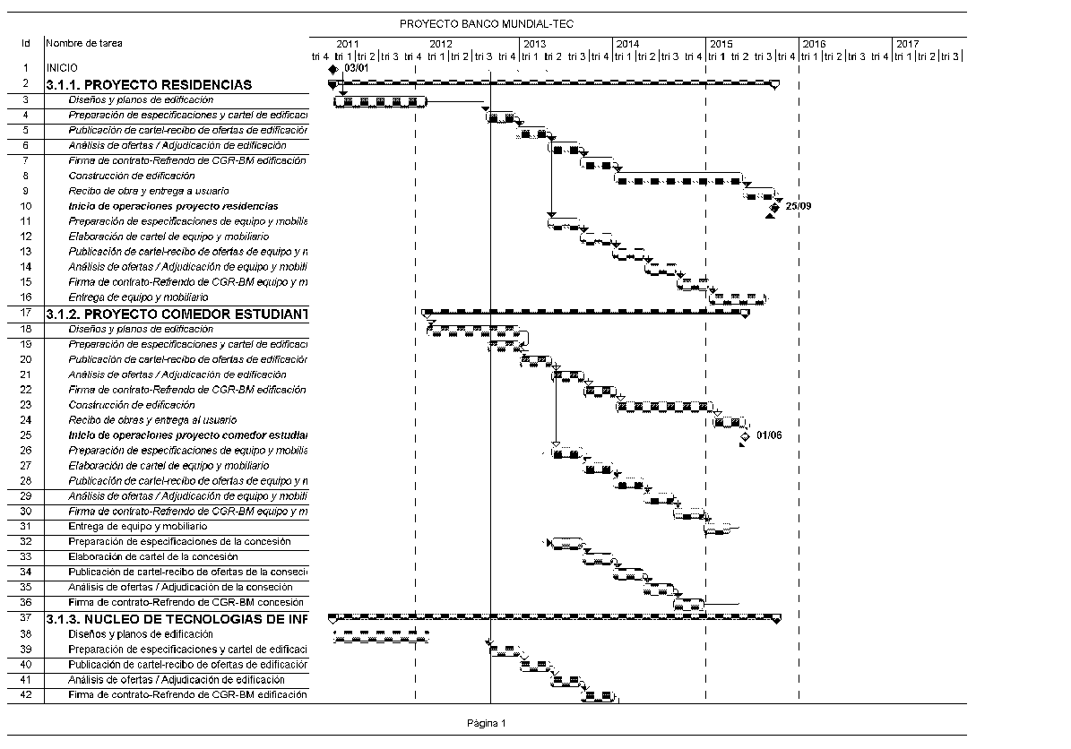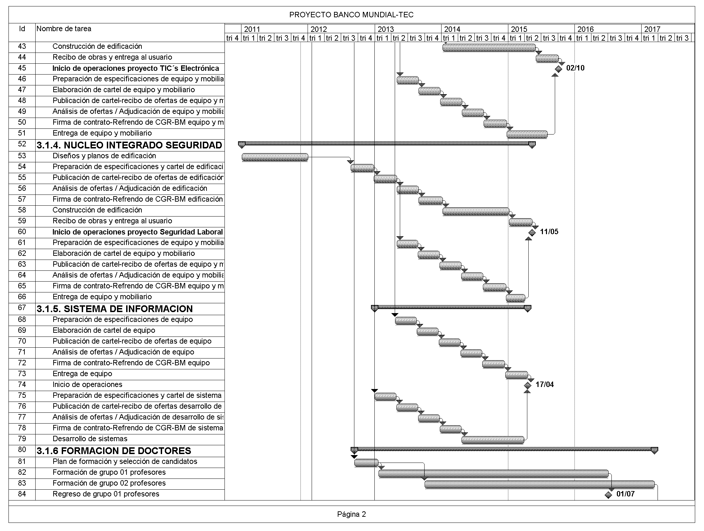
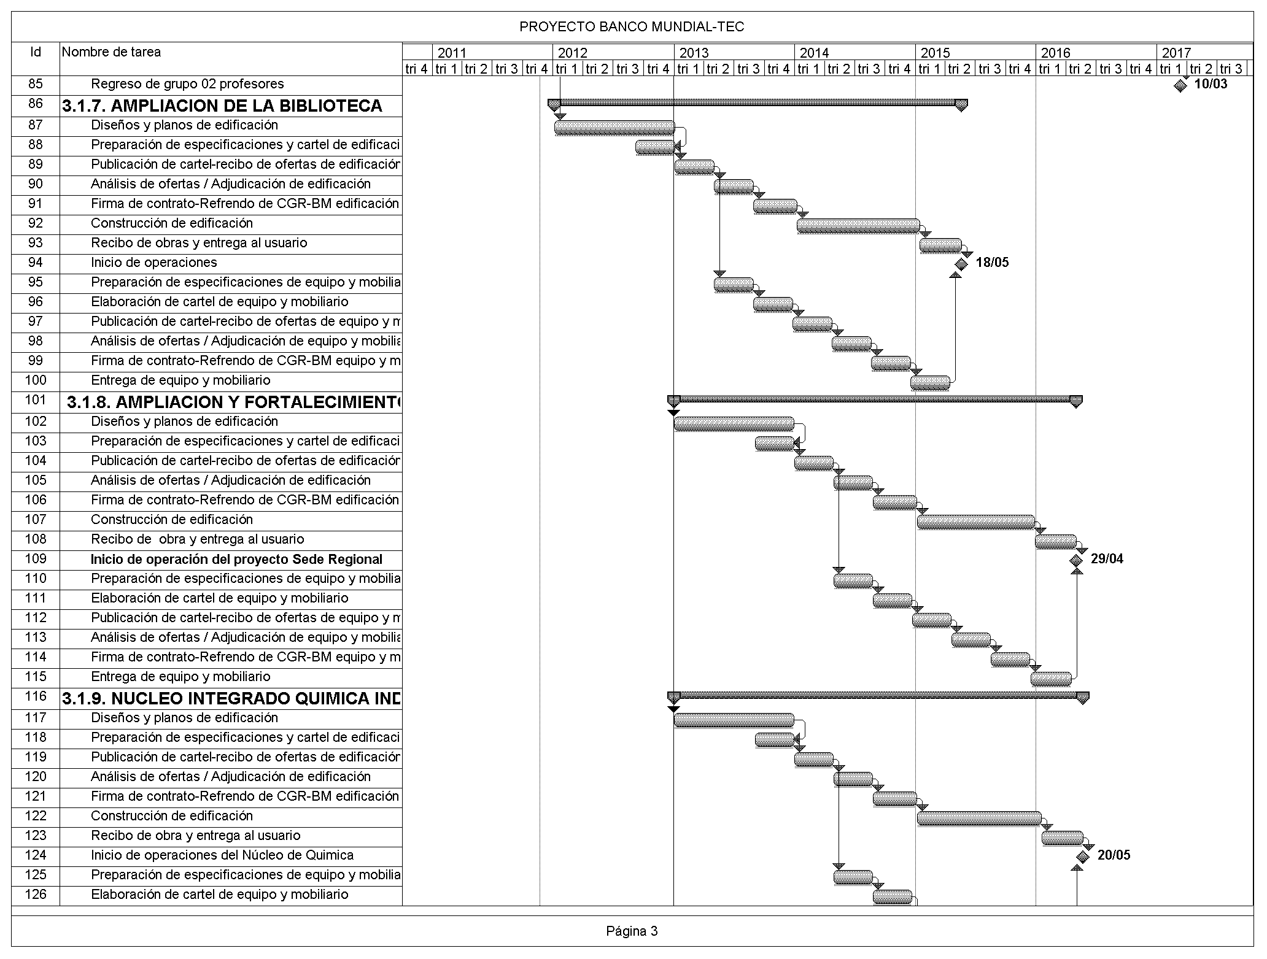

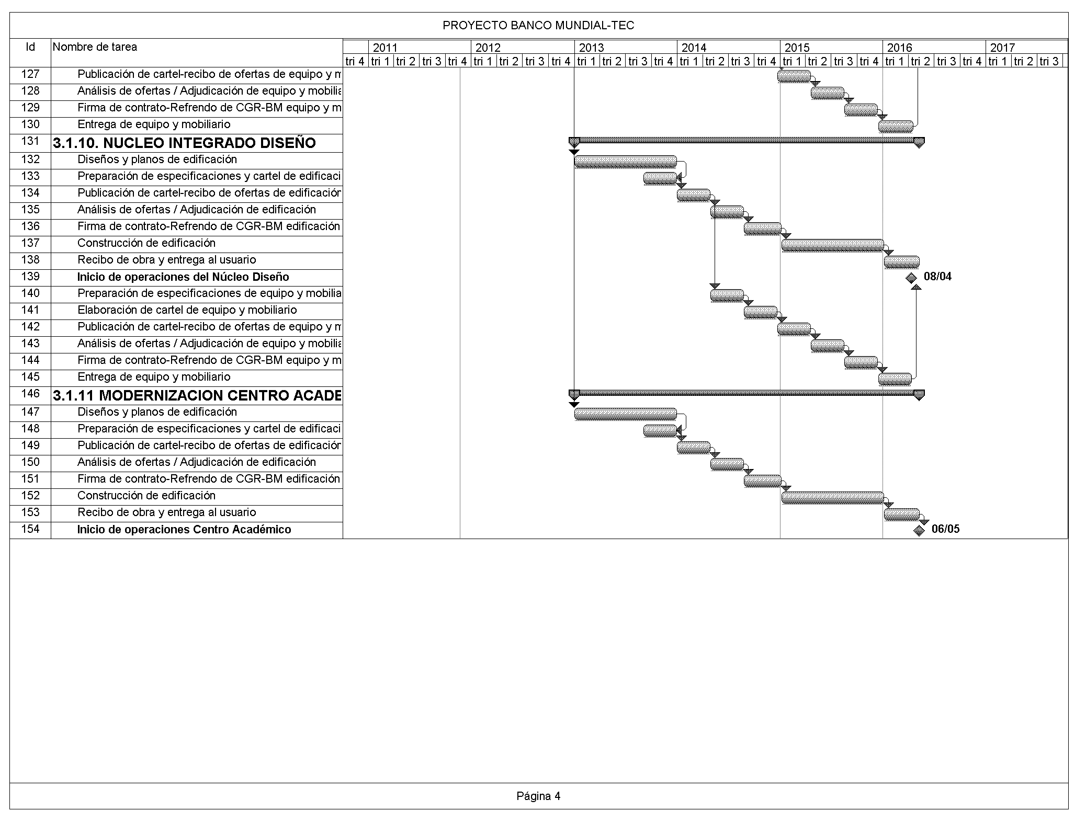

Anexo 3. Cuadro de costos unitarios
 | ESTRUCTURA DE COSTO PROMEDIO DE EDIFICACIONES ITCR
 |  | US $ |  | %
1 | EDIFICACIONES | 1,350.00 | m2 | 67.50%
2 | OBRAS EXTERIORES | 125.00 | m2 | 6.25%
3 | ACOMETIDAS ELECTRICAS | 67.50 | m2 | 3.38%
4 | SISTEMA DE VOZ Y DATOS | 30.00 | m2 | 1.50%
5 | EQUIPAMIENTO ELECTRICO | 40.50 | m2 | 2.03%
6 | AMUEBLAMIENTO BASICO | 65.00 | m2 | 3.25%
7 | SISTEMAS DE SEGURIDAD NFPA 101 | 22.00 | m2 | 1.10%
 | SUBTOTAL PROYECTO | 1,700.00 | m2 | 85.00%
8 | IMPREVISTOS Y PRUEBAS DE LABORATORIO | 100.00 | m2 | 5.00%
9 | ESCALAMIENTO | 200.00 | m2 | 10.00%
 | TOTAL COSTO UNITARIO PROYECTO | $2,000 | m2 | 100.00%
1 | Corresponde al costo unitario de la edificación ( aulas, laboratorios, auditorios, comedor, etc) que cumple con normativa para edificios para educación
2 | Corresponde al costos asociado al proyecto, de los accesos peatonales, vehiculares, parqueos, iluminación exterior, áreas verdes, placitas,etc.
3 | Corresponde a la conexión del edificio a la red eléctrica de alta tensión, por medio del posteado e instalación de transformadores
4 | Corresponde a los sistema de voz, datos ( equipo pasivo y activo)
5 | Corresponde a la instalación de planta de emergencia y aires acondicionados para áreas y zonas especializadas
6 | Corresponde al amueblamiento básico de mesas, sillas, fregaderos, etc.
7 | Corresponde a la instalación extintores, señalización, detectores de humo, alarmas contra incendios según norma NFPA 101
8 | Corresponde al % de imprevistos y pruebas de laboratorio a ejecutar durante el desarrollo de las obras
9 | Correponde al escalamiento por concepto de inflación del sector construcción durante la fase de ejecución del proyecto.

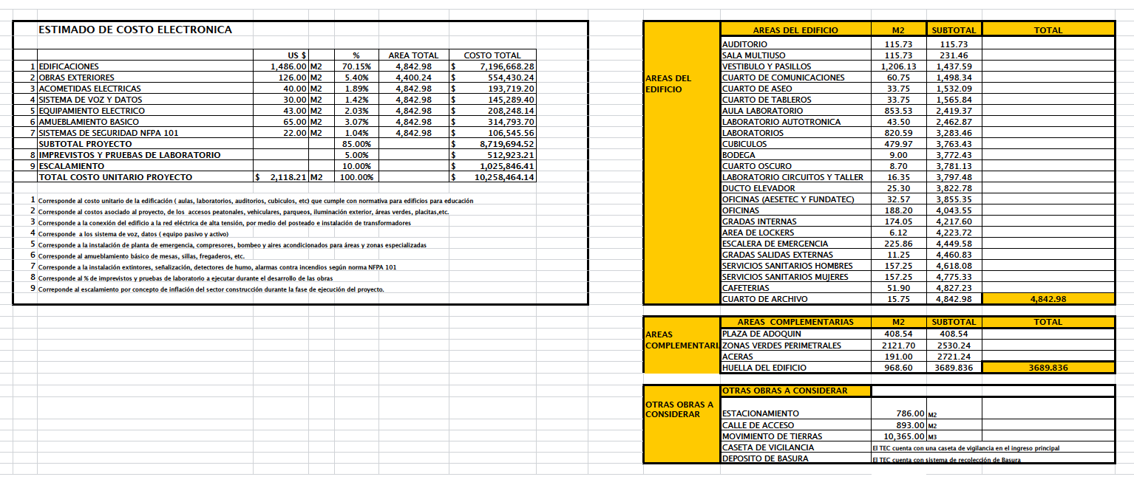

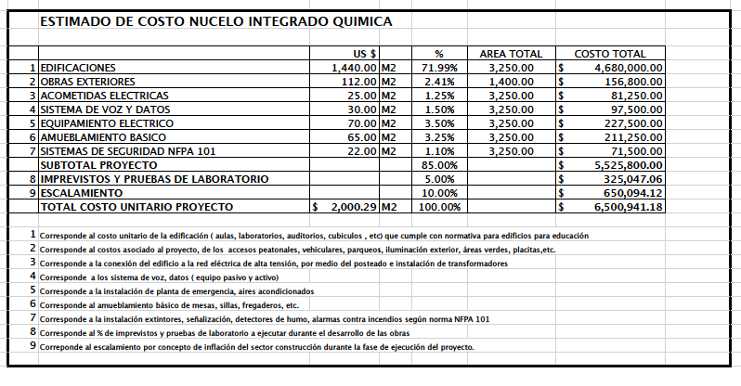

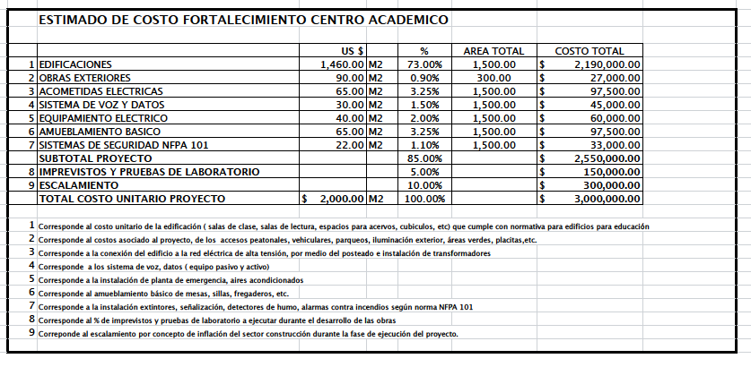

Anexo 4. Cuadro de indicadores de seguimiento y evaluación

1. Matrícula total de estudiantes físicos regulares

Código | 1 | Tipo de indicador |  | POD | Fecha de actualización | Diciembre
Denominación | Matricula total de estudiantes físicos regulares
Descripción | Muestra la cantidad de estudiantes regulares que matriculan en cualquiera de los programas que ofrece el ITCR en forma anualizada.
Forma de cálculo | Conteo de estudiantes
Unidad de medida | Estudiantes físicos
Interpretación | Entre mayor es la cantidad de estudiantes regulares matriculados mayor son las oportunidades de acceso de la población a la educación superior y para el desarrollo del país.
Características | Periodicidad | Anual
 | Fuente de información | Depto. de Admisión y Registro de la Vicerrectoría de Vida Estudiantil y Servicios Académicos
 | Responsable | Oficina de Planificación Institucional
 | Forma de representación | Tabla y gráfico
 | Usos | Publicaciones de Estadísticas Institucionales y Nacionales, Estadísticas de Organismos Internacionales, para la toma de decisiones institucionales en becas, sistemas de asistencia estudiantil y residencias estudiantiles
Observaciones | Se calcula el dato anualizado dado que el proceso de admisión de nuevos estudiantes ocurre a lo largo del año y se tienen programas de diferente modalidad. Incluye todos los estudiantes matriculados a la fecha de cálculo del índice. Este indicador se calcula para los programas de pregrado y grado conjuntamente y para los programas de Maestría y Doctorados separadamente
Nivel de desagregación | Según grado académico:  - Pregrado y grado  - Posgrado |  | Meta a conseguir al año 5: Pregrado y Grado 8.635  Posgrado: 1.420
 |  |  | Valor aceptable de la meta: Un punto menos del incremento anual en ambos casos

Metodología de Cálculo
- De la línea base: Se toma el promedio de los tres últimos años del periodo de análisis en ambos casos
- De las proyecciones: para el cálculo se consideró el aumento obtenido de las proyecciones de estudiantes de primer ingreso, por apertura de nuevas opciones mas el impacto por una sustancial mejora en la tasa de permanencia de primer a segundo año.

2. Número Total de carreras acreditadas vigentes

Código | 2 | Tipo de indicador |  | POD | Fecha de actualización | Diciembre
Denominación | Número total de carreras acreditadas vigentes
Descripción | Muestra la cantidad de carreras de grado que finalizaron sus procesos de acreditación y recibieron su acreditación por un periodo determinado
Forma de cálculo | Conteo de carreras acreditadas al 31 de diciembre de cada año
Unidad de medida | Cantidad de programas
Interpretación | Entre mayor sea el número de carreras acreditadas mejora la calidad de los procesos de enseñanza
Características | Periodicidad | Anual
 | Fuente de información | Oficina encargada de asesorar los procesos de acreditación
 | Responsable | Oficina de Planificación Institucional
 | Forma de representación | Tabla y gráficos
 | Usos | Rendir cuentas sobre la calidad del servicio que ofrecen las carreras de grado tanto dentro como fuera de la institución
Observaciones | Se calcula para cada universidad y se reconocerán tanto las acreditaciones por agencias nacionales como las internacionales  Las carreras de grado impartidos en diferentes sedes o jornadas se consideran por aparte  Son objeto de acreditación aquellas carreras que cuentan con un ente que los puede acreditar y que cumplen los requisitos formalmente establecidos (debiendo quedar éstos claramente delimitados)  Se considera que a largo plazo todos los programas de la universidad deberían pasar por procesos de acreditación
Nivel de desagregación | N.a. |  | Meta a conseguir al año 5: 17 carreras acreditadas
 |  |  | Valor aceptable de la meta: 1 menos a la indicada en cada año

Metodología de Cálculo
- De la línea base: Se toma la observación del último año del periodo de análisis, el cual incluye las siguientes carreras: SINAES: Matemática, Agronomía, Administración de Empresas, Forestal, Biotecnología, Computación Cartago y San Carlos y del CEAB: Construcción, Mantenimiento Industrial, Electrónica, Producción y Materiales
- De las proyecciones: Para 2013: incluir Seguridad e Higiene Laboral (ACCAI), Para 2014: incluir Ing. Agrícola (CEAB) Para 2015: incluir Arquitectura (SINAES) Para 2016: incluir Ing. de Computadores (CEAB) Para 2017: Incluir Diseño Industrial (por definir)
3. Recursos invertidos en Innovación y Desarrollo (I+D)
Código | 3 | Tipo de indicador |  | POD | Fecha de actualización | Diciembre
Denominación | Recursos invertidos en Investigación y Desarrollo (I+D) (en millones de colones)
Descripción | Este indicador permite conocer el monto total de recursos, en colones corrientes, que se invierte en la institución en innovación y desarrollo.
Forma de cálculo | Sumatoria de las liquidaciones financieras totales en equipo e infraestructura, gastos de operación y recurso humano destinados al financiamiento de proyectos de I + D. Debe incluirse la totalidad de presupuesto de programas, institutos y centros de investigación, además del gasto de Fondos del Sistema y recursos del préstamo del BM en el área de Investigación. (según metodología MICIT)
Unidad de medida | Monto invertido en millones de colones
Interpretación | Entre mayor sea el monto invertido, mayor es el gasto en innovación y desarrollo científico.
Características | Periodicidad | Anual
 | Fuente de información | Vicerrectoría de Investigación y Extensión
 | Responsable | Oficina de Planificación
 | Forma de representación | Tablas y gráfico
 | Usos | Informes para instituciones nacionales e internacionales  Toma de decisiones institucional en materia de desarrollo científico y tecnológico.  Participación en fondos concursables de investigación
Observaciones | No incluye los montos de proyectos administrados con la FUNDATEC
Nivel de desagregación | N.a. |  | Meta a conseguir al año 5: 4,093 millones colones
 |  |  | Valor aceptable de la meta: un 10% menos del monto del final del periodo

Metodología de Cálculo
- De la línea base: Se toma la observación del último año del periodo de análisis
- De las proyecciones: Se estima un crecimiento general del FEES del 8% anual acumulativo y luego para los siguientes años se incluyen los montos incrementales del proyecto asociados a las iniciativas: Año 1 no hay; Año 2 (TIC`s Electrónica, Seguridad y becas). Año 3 (TIC`s Electrónica, Seguridad, becas, Química, Diseño y Sede Regional) año 4 (Becas, Química, Diseño) Año 5 (Becas)
4. Publicación anual en la web de la autoevaluación del Plan Anual Institucional
Código | 4 | Tipo de indicador |  | POD | Fecha de actualización | Octubre
Denominación | Publicación anual en la web del ITCR de la Autoevaluación Plan Anual Institucional
Descripción | Este indicador permite conocer sobre la capacidad de gestión académica y administrativa al publicar las metas y objetivos propuestos por el ITCR para su desarrollo anual, así como el nivel de cumplimiento del mismo.
Forma de cálculo | Verificación constante de la presencia del PAO en la web del ITCR.
Unidad de medida | No aplica
Interpretación | Entre mayor sea la presencia del PAO en la web del ITCR mayor será la oportunidad de los interesados en conocer sobre los proyectos, objetivos, metas y del desarrollo general propuesto, así como de su nivel de cumplimiento.
Características | Periodicidad | Anual
 | Fuente de información | Oficina de Planificación Institucional
 | Responsable | Oficina de Planificación Institucional
 | Forma de representación | N. a.
 | Usos | Informes a la Contraloría General de la República.  Informes a Instituciones y Organismos Nacionales e Internacionales  Informes de seguimiento y evaluación Institucional por parte de las Unidades Ejecutoras y rendición de cuentas a la sociedad.  Establecimiento de Convenios y Cartas de Entendimiento Interinstitucionales a nivel nacional e internacional.
Observaciones | Este es un indicador que utiliza una variable dicotómica para expresar la presencia o no del PAO con valoración de SI (positivo) o NO (negativo).
Nivel de desagregación | N. a. |  | Meta a conseguir al año 5: Si
 |  |  | Valor aceptable de la meta: Si

Metodología de Cálculo
- De la línea base: se toma la información sobre la existencia y presencia del PAO en la web institucional
- De las proyecciones: Se estructura en función de realizar todos aquellos esfuerzos institucionales que permitan materializar la presencia del PAO en la web
B. Indicadores de la Universidad (ITCR)

5. Número total de alumnos de primer ingreso matriculados en grado
Código | 5 | Tipo de indicador |  | POD | Fecha de actualización | Diciembre
Denominación | Número total de alumnos de primer ingreso matriculados en grado
Descripción | Muestra la cantidad de estudiantes que ingresan por primera vez a la universidad a cursar estudios en cualquiera de los ciclos lectivos y se calcula en forma anualizada.
Forma de cálculo | Cantidad de estudiantes
Unidad de medida | Estudiantes físicos.
Interpretación | Entre mayor la cantidad de estudiantes de primer ingreso matriculados mayor son las oportunidades de acceso de la población a la educación superior y para el desarrollo del país.
Características | Periodicidad | Anual
 | Fuente de información | Depto. de Admisión y Registro de la Vicerrectoría de Vida Estudiantil y Servicios Académicos (VIESA)
 | Responsable | Oficina de Planificación Institucional
 | Forma de representación | Tabla y gráfico
 | Usos | Publicaciones de Estadísticas Institucionales y Nacionales, Estadísticas de Organismos Internacionales, para la toma de decisiones institucionales en Becas, Sistemas de asistencia estudiantil y residencias estudiantiles.
Observaciones | Se calcula el dato anualizado dado que las cuatro Universidades tienen procesos de admisión a lo largo del año. No se incluye los estudiantes matriculados en programas de posgrado.
Nivel de desagregación | N.a. |  | Meta a conseguir al año 5: Pregrado y grado 1970
 |  |  | Valor aceptable de la Meta: 10 % menos del crecimiento esperado.

Metodología de Cálculo
- De la línea base: para este indicador se utilizo un promedio de los tres últimos años del periodo de análisis
- De las proyecciones: se consideró un aumento del 3% anual acumulativo y adicionalmente a partir del año 3 se incrementan en las carreras beneficiadas, según las cantidades indicadas en cada una de las iniciativas
6. Matrícula total de estudiantes regulares en áreas relevantes
Código | 6 | Tipo de indicador |  | Universidad | Fecha de actualización | Diciembre
Denominación | Matrícula total de estudiantes regulares en áreas relevantes
Descripción | Muestra la cantidad de estudiantes regulares que matriculan en cualquiera de los programas o carreras de pregrado y grado en forma anualizada en las carreras que son consideradas como áreas relevantes para el desarrollo del país definidas en conjunto con la misión del Banco Mundial durante diciembre de 2011
Forma de cálculo | Conteo de estudiantes
Unidad de medida | Estudiantes físicos
Interpretación | Entre mayor es la cantidad de estudiantes regulares matriculados mayor son las oportunidades de acceso de la población a la educación superior y para el desarrollo del país.
Características | Periodicidad | Anual
 | Fuente de información | Depto. de Admisión y Registro de la Vicerrectoría de Vida Estudiantil y Servicios Académicos
 | Responsable | Oficina de Planificación Institucional
 | Forma de representación | Tabla y gráfico
 | Usos | Publicaciones de Estadísticas Institucionales y Nacionales, Estadísticas de Organismos Internacionales, para la toma de decisiones institucionales en Becas, sistemas de asistencia estudiantil y residencias estudiantiles
Observaciones | Se calcula el dato anualizado dado que las cuatro Universidades tienen procesos de admisión a lo largo del año. No Incluye los retiros.
Nivel de desagregación | - Grado  - posgrado |  | Meta a conseguir al año 5: 7165 grado  813 posgrados
 |  |  | Valor aceptable de la meta: Un punto menos del incremento anual
Metodología de Cálculo
- De la línea base: se toma el promedio de los tres últimos años del periodo de análisis.
- De las proyecciones: usar los datos obtenidos con el indicador anterior (Indicador 5: matricula de estudiantes regulares) y luego eliminar los datos de matrícula de las carreras de Administración de Empresas, Gestión del Turismo Rural y Gestión del Turismo Sostenible para cada uno de los años correspondientes y ordenar luego en las áreas correspondientes de Ingenierías y Educación.

7. Número total de académicos equivalentes de tiempo completo (TCE) con grado de: (i) Máster y (ii) Doctor
Código | 7 | Tipo de indicador |  | Universidad | Fecha de actualización | Diciembre
Denominación | Número total de académicos equivalentes de tiempo completo (TCE) con grado de Máster y Doctor
Descripción | Muestra la cantidad de académicos TCE que tienen grado de maestría y doctorado
Forma de cálculo | Sumatoria total de horas semanales del personal académico con grado de maestría y doctorado / Total de horas semanal que labora un académico en tiempo completo
Unidad de medida | Tiempos completos equivalentes
Interpretación | Entre mayor sea el valor, mayor es la calidad de las actividades académicas que se realizan en la Universidad
Características | Periodicidad | Anual
 | Fuente de información | Departamento de Recursos Humanos
 | Responsable | Oficina de Panificación Institucional
 | Forma de representación | Tablas y Gráficos
 | Usos | Publicaciones nacionales e internacionales  Para diseñar mecanismos en la toma de decisiones que coadyuven a mejorar la calidad en los proyectos de investigación
Observaciones | Se entiende carga semanal según la normativa interna de cada universidad
Nivel de desagregación | (i) máster  (ii) doctores |  | Meta a conseguir al año 5: 355 docentes con grado de maestría y 85 con grado de doctorado
 |  |  | Valor aceptable de la meta: 2 docentes menos en cada caso

Metodología de Cálculo
- De la línea base: Se toma la cantidad y composición observada durante el ultimo año de análisis
- De las proyecciones: Se hará un esfuerzo institucional de mejorar el grado profesional de los docentes en el caso de las maestrías y en el caso de los doctorados el impulso de los últimos años se tendrá por efecto del proyecto con la iniciativa de becas para doctorado.
8. Académicos equivalentes de tiempo completo (TCE) que realizan actividades de Investigación
Código | 8 | Tipo de indicador |  | Universidad | Fecha de actualización | Diciembre
Denominación | Académicos equivalentes de tiempo completo (TCE) que realizan actividades de Investigación
Descripción | Muestra la cantidad de académicos TCE que realizan actividades de Investigación
Forma de cálculo | Sumatoria de horas semanales de personal académico con grado de maestría y doctorado / Total de horas semanales para el tiempo completo
Unidad de medida | Tiempos completos equivalentes
Interpretación | Entre mayor sea el valor, mayor calidad de las actividades académicas que se realizan en la Universidad
Características | Periodicidad | Anual
 | Fuente de información | Vicerrectoría de Investigación y Extensión
 | Responsable | Oficina de Panificación Institucional
 | Forma de representación | Tablas y Gráficos
 | Usos | Publicaciones nacionales e internacionales  Para diseñar mecanismos en la toma de decisiones que coadyuven a mejorar la calidad en los proyectos de investigación
Observaciones | El académico que participa en investigación debe encontrarse formalmente inscrito en algún proyecto de investigación.
Nivel de desagregación | N.a |  | Meta a conseguir al año 5: 53
 |  |  | Valor aceptable de la meta: 51

Metodología de Cálculo
- De la línea base: Se toma la observación del último año del periodo de análisis
- De las proyecciones: Se hará un esfuerzo institucional de ampliar la participación de académicos en los proyectos de investigación y además se considera un esfuerzo adicional por efecto del proyecto con las diferentes iniciativas correspondientes, ya puestas en operación y que se refleja en los últimos años analizados
9. Funcionarios becados para realizar estudios de posgrado en el extranjero
Código | 9 | Tipo de indicador |  | Universidad | Fecha de actualización | Diciembre
Denominación | Funcionarios becados para realizar estudios de posgrado en el extranjero
Descripción | Se refiere a la cantidad de Funcionarios becados que realizan estudios de maestría y doctorado en el exterior con el fin de mejorar sus capacidades
Forma de cálculo | Conteo de funcionarios becados durante un año determinado.
Unidad de medida | Número de funcionarios becados
Interpretación | Entre mayor sea la cantidad de funcionarios con becas de posgrado en el exterior mayor será el perfil profesional con que cuenta la universidad.
Características | Periodicidad | Anual
 | Fuente de información | Departamentos de Recursos Humanos, Oficina de Asuntos Internacionales, Comité de Becas.
 | Responsable | Oficina de Planificación Institucional
 | Forma de representación | Cuadro y gráfico.
 | Usos | Permite conocer el apoyo que otorga cada institución para mejorar el perfil profesional del personal académico y administrativo por medio del otorgamiento de becas en posgrados al exterior.  Se constituye en un insumo para el plan de relevos y formación del talento humano de cada universidad
Observaciones | Este indicador se calcula en correspondencia a los programas académicos institucionales estipulados como áreas relevantes considerados en el PMI.
Nivel de desagregación | N.a. |  | Meta a conseguir a los años 1 y 2: 15 y 10 correspondientes
 |  |  | Valor aceptable de la meta: 15 y 10 correspondientemente

Metodología de Cálculo
- De la línea base: Se toma la observación del último año del periodo de análisis, siendo este un indicador sobre efecto incremental originado por el préstamo
- De las proyecciones: Se realiza en función del efecto incremental por los compromisos asumidos con el préstamo

10. Número de publicaciones en revistas académicas indexadas
Código | 10 | Tipo de indicador |  | Universidad | Fecha de actualización | Diciembre
Denominación | Número de Publicaciones en revistas académicas indexadas
Descripción | Número de artículos científicos publicados por investigadores de la institución en revistas indexadas nacionales e internacionales
Forma de cálculo | Conteo de artículos científicos en revistas indexadas
Unidad de medida | Artículos publicados
Interpretación | A mayor número de artículos científicos mayor producción científica de las universidades estatales.
Características | Periodicidad | Anual
 | Fuente de información | Bibliotecas universitarias, Vicerrectorías de Investigación según corresponda.
 | Responsable | Oficina de Planificación Institucional
 | Forma de representación | Cuadro y Grafico
 | Usos | Publicaciones Internacionales asignadoras de raiting  Calidad del tipo de publicación
Observaciones
Nivel de desagregación | N.a. |  | Meta a conseguir al año 5: 51
 |  |  | Valor aceptable: 51

Metodología de Cálculo
- De la línea base: Se toma la observación del último año del periodo de análisis.
De las proyecciones: Se formula un esfuerzo institucional de incrementar las publicaciones durante los primeros años y luego se impulsa en función de la finalización de estudios de los académicos favorecidos con la iniciativa de becas
11. Número de graduados
Código | 11 | Tipo de indicador |  | Universidad | Fecha de actualización | Diciembre
Denominación | Número de graduados
Descripción | Refleja el número de personas que se gradúan en el ITCR en nivel de grado y pregrado
Forma de cálculo | Sumatoria de las personas graduadas en la carreras que ofrecen programas de grado y pregrado
Unidad de medida | Número de personas
Interpretación | Entre mayor sea el número de graduados mayor el aporte de las Universidades a la sociedad
Características | Periodicidad | Anual
 | Fuente de información | Depto. de Admisión y Registro de la Vicerrectoría de Vida Estudiantil y Servicios Académicos
 | Responsable | Oficina de Planificación Institucional
 | Forma de representación | Tabla y gráfico
 | Usos | Publicaciones de Estadísticas Institucionales y Nacionales, Estadísticas de Organismos Internacionales, para la toma de decisiones institucionales en Becas, sistemas de asistencia estudiantil y residencias estudiantiles
Observaciones
Nivel de desagregación | N.a. |  | Meta a conseguir al año 5: 1204
 |  |  | Valor aceptable de la meta: 1204

Metodología de Cálculo
- De la línea base: Se toma la observación del último año del periodo de análisis.
- De las proyecciones: se toma la tendencia general observada y se amplía en función de un mayor esfuerzo institucional en mejora de las condiciones de éxito de los estudiantes como es una disminución de la tasa de transición de primer año y los efectos del proyecto del Plan de Mejoramiento Institucional

12. Publicación anual en la web de los resultados anuales del PMI
Código | 12 | Tipo de indicador |  | POD | Fecha de actualización | Octubre
Denominación | Publicación anual en la web del ITCR de los resultados anual del Plan de Mejoramiento Institucional
Descripción | Este indicador permite conocer sobre la capacidad de gestión académica y administrativa específica sobre la ejecución del PMI al publicar los avances así como el nivel de cumplimiento del plan de Mejoramiento Institucional.
Forma de cálculo | Verificación constante de la presencia de los resultados y ejecución del PMI en la web del ITCR.
Unidad de medida | No aplica
Interpretación | Entre mayor sea la presencia de los avances y resultados del PMI en la web del ITCR mayor será la oportunidad de los interesados en conocer sobre el desarrollo general propuesto, así como de su nivel de ejecución.
Características | Periodicidad | Anual
 | Fuente de información | Oficina de Planificación Institucional
 | Responsable | Oficina de Planificación Institucional
 | Forma de representación | N. a.
 | Usos | Informes a la Contraloría General de la República.  Informes a Instituciones y Organismos Nacionales e Internacionales  Informes de seguimiento y evaluación Institucional por parte de las Unidades Ejecutoras y rendición de cuentas a la sociedad.  Establecimiento de Convenios y Cartas de Entendimiento Interinstitucionales a nivel nacional e internacional.
Observaciones | Este es un indicador que utiliza una variable dicotómica para expresar la presencia o no de documentos de avance y resultados del PMI con valoración de SI (positivo) o NO (negativo).
Nivel de desagregación | N. a. |  | Meta a conseguir al año 5: Si
 |  |  | Valor aceptable de la meta: Si

Metodología de Cálculo
- De la línea base: se toma la información sobre la existencia y presencia del PMI en la web institucional.
- De las proyecciones: Se estructura en función de realizar todos aquellos esfuerzos institucionales que permitan materializar la presencia del PAO en la web

13. Porcentaje de presupuesto que se destina a infraestructura y equipo
Código | 13 | Tipo de indicador |  | Universidad | Fecha de actualización | Diciembre
Denominación | Porcentaje del presupuesto que se destina a infraestructura y equipo
Descripción | Se refiere al porcentaje de recursos económicos que las instituciones de educación superior destinan en mejorar y ampliar la planta física y el mobiliario y equipo.
Forma de cálculo | (Egreso girado destinado a inversión / Egreso girado de la institución)*100
Unidad de medida | Porcentaje
Interpretación | Entre mayor sea la proporción de la inversión en infraestructura y maquinaria y equipo sobre los gastos totales mayor será la capacidad instalada para desarrollar las actividades sustantivas
Características | Periodicidad | Anual.
 | Fuente de información | Departamento financiero-contable de la Vicerrectoría de Administración
 | Responsable | Oficina de Planificación Institucional
 | Forma de representación | Cuadro y gráfico.
 | Usos | Para los procesos de toma de decisiones tendientes a optimizar el uso de los recursos destinados a infraestructura.
Observaciones | Incluye la nueva infraestructura y equipo, no se consideran las remodelaciones y el mantenimiento de las obras y equipo y maquinaria ya existentes, que no superen el monto de menor cuantía.  Se incluyen la totalidad de los Fondos. Se puede calcular sin compromisos.
Nivel de desagregación | N.a. |  | Meta a conseguir al año 5: 10%
 |  |  | Valor aceptable de la meta: 7%

Metodología de Cálculo
- De la línea base: El análisis del periodo muestra una alta variabilidad de la inversión alrededor de la cifra mostrada en el último año por eso se toma la observación del último año del periodo de análisis.
- De las proyecciones: Dicho porcentaje se mantiene durante todo el periodo a excepción de los años 2, 3 y 4 en donde se incorporan los recursos correspondientes a los desembolsos anuales programados del préstamo, que elevan dicho porcentaje en las cifras estipuladas durante esos años, para retornar en el último año a la cifra inicial.

Anexo 5. Cuadro de programación de la ejecución

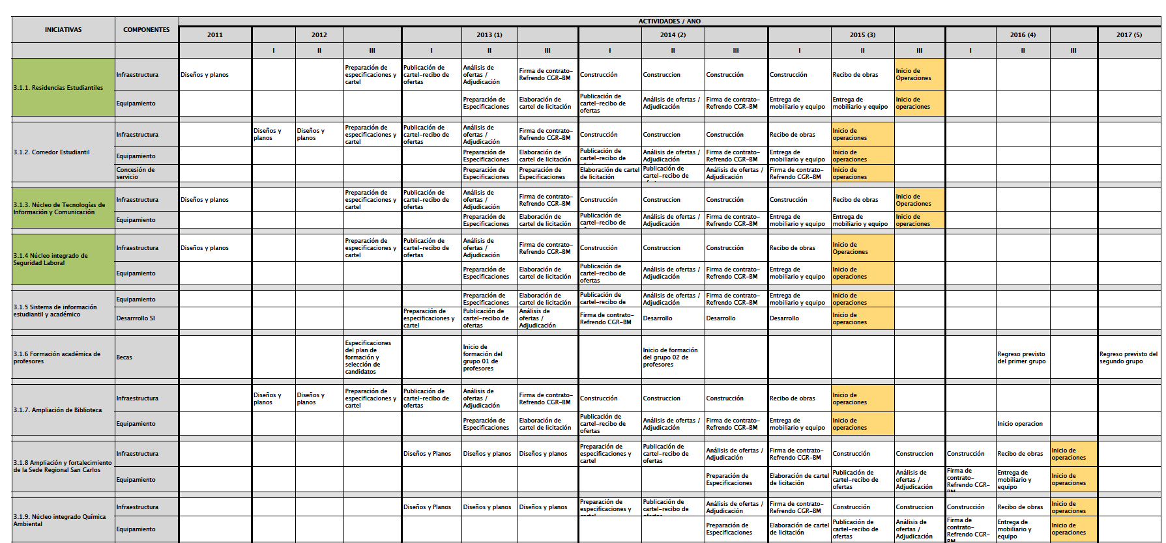

Anexo 6. Plan de financiación y desembolsos

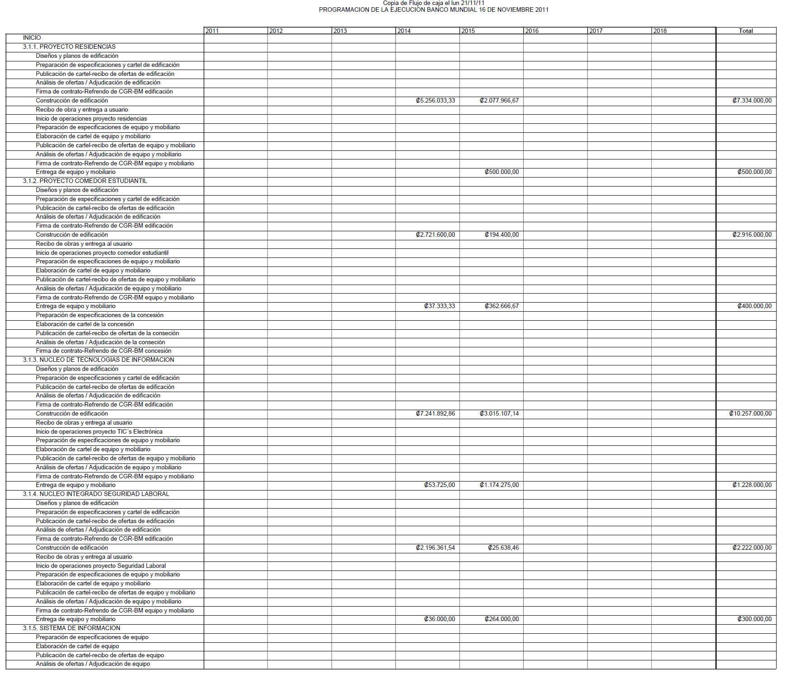
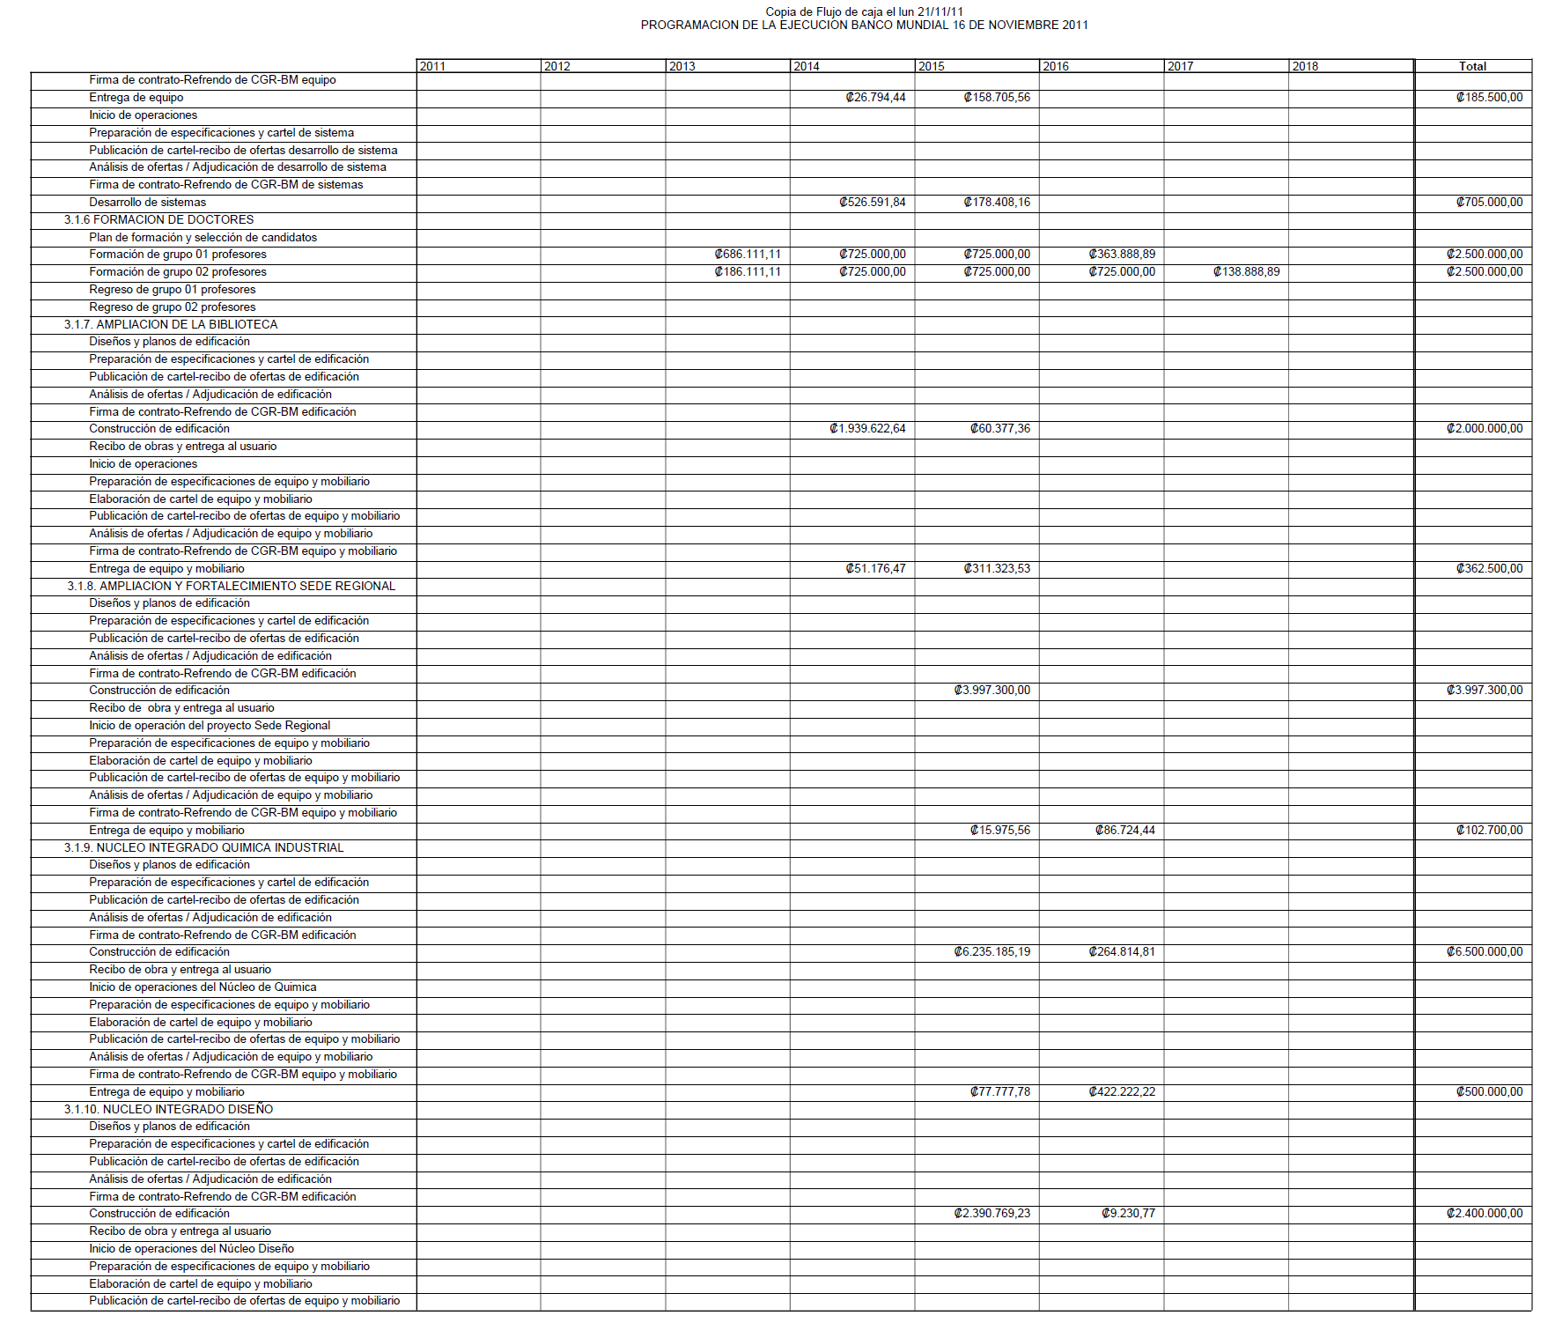
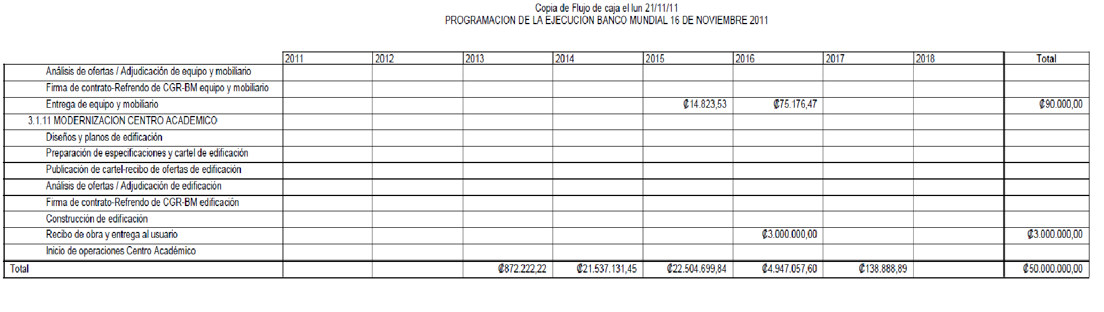
- Comunicar. ACUERDO FIRME

BSS/vvl

ci. Secretaría del Consejo Institucional  Auditoría Interna  Oficina de Asesoría Legal | Oficina de Comunicación y Mercadeo  FEITEC  Centro de Archivo y Comunicaciones

Tomado del Plan Nacional de Desarrollo 2011 - 2014, presentado por el Gobierno de la República.
Tomado del Plan Nacional de la Educación Superior de Costa Rica 2011 - 2015.
Tomado del documento “Misión país”, elaborado por CONARE para el proyecto “Mejoramiento de la Educación Superior 2010”.
Objetivo acordado entre las partes involucradas en el proyecto.(PAD punto 10)
En el anexo 4, se adjuntan las fichas técnicas de cada uno de los indicadores.
Se consideran como áreas relevantes las siguientes: ingeniería, ciencias básicas (matemática, física, química, biología y geología), recursos naturales, alimentación y agricultura, ciencias de la salud, educación, artes.

